«ТЕСТОВЫЙ КОНТРОЛЬ ЗНАНИЙ»

Автор работы
Жученко Ирина Николаевна,
учитель математики высшей категории

г. Симферополь
2011 г.

Повышение качества образования во многом зависит от качества контроля результатов обучения, от того, насколько полной и объективной является полученная информация. Очень важно иметь единую шкалу оценивания результатов контроля, которая не зависит от личности тех, кто осуществляет этот контроль, от места размещения школы.
Тестирование является значительным шагом на пути развития методики контроля за усвоением учащимися учебного материала. Введение тестирования позволяет осуществить плавный переход от субъективных и во многом интуитивных оценок к объективным обоснованным методам оценки результатов обучения. Использование контроля знаний учащихся с помощью тестов - процесс актуальный тем, что в настоящее время зачисление в ВУЗы проводится по результатам Внешнего Независимого Оценивания (ВНО). Для того, чтобы выпускник школы успешно справился с заданиями ВНО, ему необходимо умение работать с разными видами тестов.
Тест может использоваться
- для самодиагностики при подготовке к контрольной работе;
- для проверки знаний после изучения какой-либо из тем;
- в качестве тренировочных упражнений.
Тестирование обладает следующими преимуществами перед другими методами педагогического контроля:
-повышение скорости проверки качества усвоения знаний и умений учащимися;
-осуществление полного охвата всего учебного материала;
-снижение воздействия негативного влияния на результаты тестирования таких факторов как настроение, уровень квалификации и др. характеристик конкретного учителя, т.е. минимизация субъективного фактора при оценивании ответов;
-высокая объективность и, как следствие, большее позитивное стимулирующее воздействие на познавательную деятельность учащегося;
-ориентированность на современные технические средства, на использование в среде компьютерных обучающих и контролирующих систем;
-возможность статистической обработки результатов контроля;
-осуществление принципа индивидуализации и дифференциации обучения благодаря использованию адаптивных тестов;
-возможность увеличить частоту и регулярность контроля за счет уменьшения времени выполнения заданий и автоматизации проверки.
Однако метод тестирования обладает рядом недостатков: большая вероятность выбора ответа наугад, проверка лишь конечных результатов действий, затруднение со стороны учителя, а чаще невозможность проследить логику рассуждений учащихся; категоричность оценки выполнения задания – задание выполнено правильно и полностью или задание не выполнено.
Тесты бывают разных видов:
1. Тесты с однозначным выбором ответа, содержащие тестовые задания закрытой формы. На каждое задание предлагается несколько вариантов ответа, из которых только один верный.
Пример. Найдите сторону треугольника, если две другие его стороны равны 2$\sqrt{2}$см и 2см, а угол между ними 30⁰.
А | Б | В | Г
4 | $\text{16}−4\sqrt{3}$ | $2\sqrt{7}$ | 2
2. Тесты с многозначным выбором ответа, содержащие тестовые задания закрытой формы. Такие тесты практически не встречаются в математике, так как любая математическая задача имеет единственно верный ответ. Такие тесты можно использовать при проверке теоретического материала
Пример. Выберите из приведенных фигуры, обладающие следующим свойством: «Диагонали всегда перпендикулярны»
А | Б | В | Г
трапеция | ромб | прямоугольник | квадрат
3. Содержащие тестовые задания открытой формы. В таких тестах предполагается заполнение пропусков в истинных утверждениях или в правильных формулировках математических определений, правил, теорем, формул или алгоритмов решения тех или иных заданий.
Пример. Заполните пропуски:
- Линейной функцией называется функция, которую можно задать формулой вида _________________, где _____________________.
- Графиком линейной функции является ____________________.
- График линейной функции параллелен оси абсцисс, если _____________________________________.
- График линейной функции проходит через начало координат, если ______________________________________ .
4. Тесты перекрестного выбора. В них предлагается сразу несколько заданий и несколько ответов к ним. Количество ответов рекомендуется планировать несколько больше, чем заданий. Учащийся должен установить соответствие между задачами и их ответами.
Пример. Установите соответствие между выражением и его значением.

1. tg² α + cos² α + sin² α А. sin² α
2. sin⁴ α + sin² α·cos² α Б. $\frac{1}{{\text{sin}}^{2}α}$
3. $\frac{1−\text{sin}α}{\text{cos}α}−\frac{\text{cos}α}{1+\text{sin}α}$ В. $\frac{1}{{\text{cos}}^{2}α}$
4. $\frac{\text{ctg}α⋅\text{sin}α}{1+{\text{tg}}^{2}α}$ Г. cos³ α
Д. 0
Ответ: 1В, 2А, 3Д, 4Г.

5. Тесты идентификации. Аналогичны п.4. В них используются графические объекты или аналитические описания.
Пример. Установите соответствие между графиком функции (1 – 4) и формулой, задающей эту функцию (А – Д).
1. у
А. у = х²
х

Б. у = $\sqrt{х}$
2. у

В. у = kх + b
х

3. у Г. у = а

х Д. у = $\frac{k}{x}$
4. у

х

Ответ: 1В, 2Д, 3А, 4Г.

6. Тесты с альтернативным ответом. В таких тестах необходимо установить истинность или ложность утверждения, в них предлагается лишь два ответа для выбора: верно – неверно. Эта форма тестирования может быть как письменной, так и устной.
Пример.
- Диагонали параллелограмма равны; –
- Диагонали ромба являются биссектрисами его углов; +
- Диагонали прямоугольника пересекаются под прямым углом; –
- Диагонали квадрата точкой пересечения делятся пополам; +

Тесты 4 и 5 более сложны для работы учащихся, но и более достоверные. В ходе их выполнения формируются навыки сравнения объектов, сопоставления, представление объекта в разных формах. Они более интересны для учащихся видами деятельности, для учителя – наполненностью содержания.
В школьной практике наибольшее распространение получили тестовые задания закрытой формы. При составлении таких тестов и подборе вариантов ответов учитываются типичные ошибки учащихся.
Пример. Вопрос: при каких значениях х выполняется неравенство х² < 9 ?
Верное решение: х² – 9 < 0,
(х – 3)(х + 3) < 0.
Ответ: х$∈\left(−3;3\right)$.
Возможные ошибки: 1) ученик извлекает квадратный корень из обеих частей неравенства х < 3.
Ответ: х$∈\left(−∞;3\right)$.
2) разложив на множители выражение х² – 9, ученик получает (х – 3)(х + 3) < 0, а затем отдельно (как в уравнении) сравнивает с нулем оба множителя:
х – 3 < 0 и х + 3 < 0
х < 3 х < -3
Ответ: х$∈\left(−∞;−3\right)$.
3) решая графически или методом интервалов неравенство х² – 9 < 0, ученик выбирает неверный промежуток.
Ответ: х$∈\left(−∞;−3\right)$$\left(3;+∞\right)$.
Тем самым, проанализировав возможные ошибки учащегося, составляем варианты ответа на вопрос теста:
● При каких значениях х выполняется неравенство х² < 9 ?
А | Б | В | Г
$\left(−∞;3\right)$ | $\left(−∞;−3\right)$ | $\left(−∞;−3\right)$$\left(3;+∞\right)$ | (-3; 3)

Тесты, содержащие тестовые задания закрытой формы, целесообразно использовать для входного контроля, промежуточного контроля умений и навыков учащихся. Для итогового контроля можно комбинировать задания закрытой и открытой формы.
Естественно, не все необходимые характеристики усвоения можно получить средствами тестирования. Такие, например, показатели, как умение конкретизировать свой ответ примерами, умение связно, логически и доказательно выражать свои мысли, некоторые другие характеристики знаний, умений, навыков диагностировать тестированием невозможно. Это значит, что тестирование должно обязательно сочетаться с другими (традиционными) формами и методами проверки.

В последнее время, в связи с введением Внешнего Независимого Оценивания, на рынке учебно-методической литературы появилось большое количество сборников для подготовки к ВНО. Педагоги, радеющие за свое дело, отслеживают выпуски такой литературы. Однако большинство «новых» выпусков таковыми по сути не являются. Из года в год перепечатываются «внутренности», а меняется лишь обложка.
Кроме того, учителя, работающие в выпускных классах, знают, что практически до конца учебного года в 11-м классе идут новые темы. По новой программе по курсу алгебры и началам анализа математического профиля на изучение остаются темы: «Производная и ее применение», «Первообразная и интеграл», «Показательная и логарифмическая функции» (включая уравнения и неравенства), «Комбинаторика и теория вероятностей». Поэтому комплексные тесты, содержащие задания по всем темам средней и старшей школы начинать использовать целесообразно хотя бы со второго полугодия. Следовательно, актуальной становится разработка тестов, содержащих задания, соответствующие более мелким структурным единицам программы, т.е. отдельным темам.
Кроме того, следует учитывать, что практически все сборники, изданные во всеукраинском масштабе, имеют решебники. На мой взгляд, учащиеся не обладают высокой сознательностью и самостоятельностью, чтобы использовать их правильно. Причем наши издатели, в погоне за прибылью выпускают решебники даже в карманном формате, чтобы их удобно было взять на экзамены. Значит, учителям могут пригодиться свои, региональные издания, к которым пока еще нет таких решебников.

Мною составлен сборник тестов для 9 класса по алгебре и геометрии. Каждый тест содержит 10 заданий закрытой формы и одно задание перекрестного выбора. Тестовые задания даны в двух уровнях: А (базовый уровень) и Б (повышенной сложности).
Уровень А содержит задания с одношаговым решением, т.е. на непосредственное применение формулы, правила, теоремы и т.п. В тестах по некоторым темам 8 – 10 задания могут быть на два шага.
Уровень Б содержит задания с двух и трехшаговым решением. Многие задания этого уровня можно считать полноценной задачей, требующей достаточного количества времени для решения. Поэтому, в зависимости от уровня подготовки класса, учитель может давать для контроля неполный тест, а, выборочно, несколько заданий.
Схема оценивания:
Задания | с №1 по №10 | № 11 | Всего
 | по 1 баллу | по 0,5 баллов  за каждый  пункт
Итого | 10 баллов | 2 балла | 12 баллов

Есть возможность комбинировать задания по структуре ВНО (только в меньшем объеме).
Первая часть – Уровень А. №1 - №10.
Вторая часть (задания на установление соответствия) – Уровень А.№11, Уровень Б.№11.
Третья часть – Уровень Б (количество заданий на усмотрение учителя). Варианты ответов не предоставлять.

В данной работе из этого сборника представлены тесты по двум темам курса Геометрии: «Решение треугольников» (3 теста), «Правильные многоугольники» (1 тест) и по одной теме курса Алгебры: «Неравенства» (3теста).
Чтобы учащиеся успешно подготовились к экзамену, в конце каждого теста дана подборка заданий по данной теме из экзаменационного сборника для государственной итоговой аттестации по математике (авторы: Истер А., Глобин А., Комаренко Е.).
Я надеюсь, что этот сборник заинтересует педагогов и станет хорошим подспорьем в их нелегком труде.

Тема: «Неравенства»

Тест № 1 (Уровень А)
«Числовые неравенства и их свойства»

- Сравните числа а и в, если а – в = - 3
А | Б | В | Г
а < в | а > в | а = в | невозможно  сравнить

- На рисунке показано размещение чисел в а 0 с d
а, в, с и d | | | | |
Выберите верное неравенство. х
А | Б | В | Г
-в < с | с < в | d – с > 0 | а + с < в + с

3. Известно, что 6 < а < 11. Оцените значение выражения -2а.
А | Б | В | Г
-12< -2а <-22 | 12 < -2а < 22 | -4 < -2а < -9 | -22 < -2а < -12

4. Известно, что х > 2. Выберите верное неравенство
А | Б | В | Г
-3х > -6 | х – 10 > -8 | $\frac{1}{х}$ > $\frac{1}{2}$ | 5х < 10

5. Известно, что d < с. Выберите число, которому может быть равна разность d – с.
А | Б | В | Г
18 | 0 | 0,01 | -2

6. Отметьте правильное утверждение, если а, в, с и d – положительные числа, причем
в – а < 0, с – а > 0, с – d < 0.
А | Б | В | Г
в > d | в порядке возрастания числа расположены в  последовательности а, в, d, с | $\frac{1}{a}$> $\frac{1}{d}$ | а < в

7. Какие целые значения может принимать у, если 0,125 < $\frac{1}{y}$ < 0,25
А | Б | В | Г
5,6,7 | 4,5,6,7,8 | 25 < у < 125 | 100 < у < 1000

8. Дан прямоугольник со сторонами х см и у см. Известно, что 0,9 < х < 1,2 и 0,4 < у < 3.
Оцените периметр прямоугольника.
А | Б | В | Г
0,36 < Р < 3,6 | 1,3 < Р < 4,2 | 2,6 < Р < 8,4 | 3,6 < Р < 4,6

9. Выберите верное утверждение:
А | число а больше числа в, если разность а – в неотрицательное число
Б | если а < в и с – любое число, то ас < вс
В | если а < в и с – любое число, то а – с < в – с
Г | если одна из частей неравенства содержит числа, то такое неравенство является числовым

10. Что можно сказать о знаках чисел а и в, если $\frac{а}{в}$< 0
А | Б | В | Г
оба отрицательные | оба неположительные | разных знаков | Невозможно определить

11. Известно, что 2 < х < 10 и 0,2 < у < 0,5. Установите соответствие между
выражением (1 – 4) и возможными границами его значения (А – Д).
1. -3х А 2 < … < 5
2. 1 Б -9,4 < … < -8,5
у
3. 2х – у В 3,8 < … < 19,5
4. -10 + 3у Г -30 < … < -6
Д 3,5 < … < 19,8

Тест № 1 (Уровень Б)
«Числовые неравенства и их свойства»

- Сравните числа -а и -в, если а – в = 2
А | Б | В | Г
- а < -в | -а > -в | -а = -в | невозможно  сравнить

- На рисунке показано размещение чисел в а 0 с d
а, в, с и d. | | | | |
Выберите верное неравенство х
А | Б | В | Г
d = в | | а | > с | -d < в | 1 1  а < с

3. Известно, что 7 < а < 7,5. Оцените значение выражения _ 15
с
А | Б | В | Г
-7,5<$−\frac{\text{15}}{с}$<-7 | -2<$−\frac{\text{15}}{с}$<$−2\frac{1}{7}$ | -1 < _ 15 < -7  5 с 15 | $−2\frac{1}{7}$<$−\frac{\text{15}}{с}$<-2

4. Известно, что у < -3. Выберите верное неравенство
А | Б | В | Г
-10у > 30 | | у | > 3 | 1 < - 1  у 3 | у +10 > 7
- Зная, что 3 < а < 5 и 1< в < 2, оцените значение выражения $\frac{в}{а^{2}}$.
А | Б | В | Г
$$\frac{1}{\text{25}}<\frac{b}{a^{2}}<\frac{2}{9}$$ | $$\frac{1}{\text{25}}<\frac{b}{a^{2}}<\frac{1}{\text{18}}$$ | $$\frac{1}{9}<\frac{b}{a^{2}}<\frac{2}{\text{25}}$$ | $$\text{18}<\frac{b}{a^{2}}<\text{25}$$

6. Отметьте правильное утверждение, если а, в, с и d – положительные числа, причем
в – а > 0, с – а < 0, с – d > 0.
А | Б | В | Г
| с | > | в | | в порядке убывания числа расположены в последовательности в, а, с, d | а < d | -d < -в
7. Пользуясь тем, что 1,7 <$\sqrt{3}$< 1,8 и 2,6 <$\sqrt{7}$<2,7 , оцените значение выражения
$\sqrt{\text{63}}−\sqrt{3}$
А | Б | В | Г
6,2<…<6,29 | 5,814<…<6,948 | 5,243<…<5,736 | 6,958<…<7,376

8. Оцените периметр равнобедренного треугольника с основанием х см и боковой
стороной у см, если 6,2 < х < 6,4 и 3,8 < у < 4.
А | Б | В | Г
13,8 < Р <14,4 | 10 < Р < 10,4 | 20 < Р < 20,8 | 16,2 < Р <16,8

9. Выберите верное утверждение:
А | число а меньше числа в, если разность а – в неположительное число
Б | если а > в и с – любое число, то а > в  с с
В | Знаки ≤ и ≥ называют знаками нестрогого неравенства
Г | Числовые неравенства можно почленно умножать и делить.
10. Что можно сказать о знаках чисел а и в, если $−\frac{а}{в}$<0
А | Б | В | Г
оба положительные | оба отрицательные | разных знаков | Одинаковых знаков

11. Дан прямоугольник со сторонами х см и у см. Известно, что 4 < х < 8 и 3 < у < 6.
Установите соответствие между геометрической характеристикой (1 – 4) и
возможными границами ее значения (А – Д).
1. Периметр А 7 < … < 14
2. Площадь Б 5 < … < 10
3. Диагональ В 2,5 < … < 5
4. Радиус описанной окружности Г 14 < … < 28
Д 12 < … < 48

Готовимся к экзамену.

Вариант 1.
1.7. Известно, что а > в. Какое из неравенств неверно?
А) а + 7 > в + 7; В) -7а < -7в ;
Б) -7а > -7в ; Г) $\frac{а}{7}>\frac{b}{7}$ .
Вариант 6.
1.7. Оцените значение выражения 5а, если 1 < а < 3.
А) 5 < а < 15 ; В) 5 < 5а < 15 ;
Б) 1 < 5а < 3 ; Г) 6 < 5а < 8 ;
Вариант 10.
  - Оцените значение выражения 2х + у, если 1,5 < х < 3 и 3 < у < 5.
А) 4,5 < 2х + у < 8 ; В) 6 < 2х + у < 11 ;
Б) 8 < 2х + у < 9 ; Г) -11 < 2х + у < -6 ;
Вариант 11.
  - Какое числовое неравенство является правильным?
А) 3031 < 3021 ; В) 44 371 > 44 381 ;
Б) 2591 > 2501 ; Г) 780 325 > 783 025 ;
Вариант 15.
  - Какое из неравенств является правильным, если х < у ?
А) х – 3 > у – 3 ; В) $\frac{х}{3}>\frac{y}{3}$;
Б) -3х > -3у ; Г) 3х > 3у ;
Вариант 20.
1.8. Длина стороны равностороннего треугольника равна а дм. Оцените значение его
периметра Р, если 4 < а < 7.
А) 8 < Р < 14 ; В) 16 < Р < 49 ;
Б) 16 < Р < 28 ; Г) 12 < Р < 21 ;
Вариант 21.
  - Сравните числа х и у, если х – у = (-1)⁵.
А) х < у ; Б) х > у ; В) х = у ; Г) х ≥ у ;
Вариант 26.
  - Оцените значение выражения х + 3, если 2 < х < 7.
А) 2 < х + 3 < 7 ; В) 5 < х + 3 < 10 ;
Б) 2 > х + 3 > 7 ; Г) 5 < х < 10 ;

Тест № 2 (Уровень А)
«Линейные неравенства с одной переменной»

- На каком рисунке изображено решение неравенства х ≤ 7
А | Б | В | Г
○  7 х | ●  7 х | ○  7 х | ●  7 х

2. Отметьте неравенство, решение которого изображенона рисунке ○
-2 х
А | Б | В | Г
3х – 6 < 0 | х – 2 > 0 | – 6 – 3х < 0 | х + 2 ≥ 0

3. Укажите наименьшее целое число, удовлетворяющее неравенству 4(4х – 3) > 8,2 – х .
А | Б | В | Г
1 | 2 | – 2 | 0

4. Найдите область определения функции у = $\sqrt{8−\text{13}х}$.
А | Б | В | Г
$(−∞;\frac{8}{\text{13}}]$ | $[\frac{8}{\text{13}};+∞)$ | $[1\frac{5}{8};+∞)$ | $(−∞;\frac{8}{\text{13}})$

5. Решите неравенство -1< 3у + 2 ≤ 5
А | Б | В | Г
$(−3;3]$ | $(−9;9]$ | $$\left(−∞;−3\right)∪\left(3;+∞\right)$$ | $(−1;1]$

- При каких значениях а выражение 5а + 2 принимает отрицательные значения?

А | Б | В | Г
$[2\frac{1}{2};+∞)$ | $\left(−∞;\frac{2}{5}\right)$ | $\left(−2\frac{1}{2};+∞\right)$ | $$\left(−∞;−\frac{2}{5}\right)$$
7. Решите неравенство $\frac{5х}{4}+\frac{х}{3}$< 19.
А | Б | В | Г
$\left(−∞;3\frac{1}{6}\right)$ | $\left(−∞;\text{12}\right)$ | $\left(−∞;1\right)$ | $(−∞;\text{12}]$

8. Решите неравенство (х – 3)² ≥ х² – 5х
А | Б | В | Г
$(−∞;−9]$ | $[9;+∞)$ | $(−∞;\frac{9}{\text{11}}]$ | $(−∞;9]$

9. Выберите среди приведенных неравенств линейное с одной переменной.
А | Б | В | Г
$\frac{1}{х}$> х +2 | $\frac{3х−4}{2}$< 1 | х²+4 < 16 | $\sqrt{х+3}$> х
10. При каких значениях а дробь $\frac{\text{11}−4а}{3}$ является неправильной?
А | Б | В | Г
$(−∞;2]$ | $[2;+∞)$ | $\left(−∞;−2\right)$ | $\left(−2;+∞\right)$

11. Установите соответствие между неравенством (1 – 4) и его решением (А – Д).
1. 5(х – 1) + 7 ≤ 1 – 3(х + 2) А. (-∞;2]
2. 4(х + 8) – 7(х – 1) ≤ 12 Б. [9; +∞)
3. 4х ≥ 12(3х – 1) – 16(х +1) В. (-∞; $−\frac{7}{8}$]
4. 6х – (х +8) – 3(2 – х) ≤ 2 Г. $[\frac{\text{11}}{\text{16}};+∞)$
Д. $(−∞;1\frac{3}{4}]$

Тест № 2 (Уровень Б)
«Линейные неравенства с одной переменной»

- На каком рисунке изображено решение неравенства 3х +9 ≤ 0?
А | Б | В | Г
○  -12 х | ●  -3 х | ●  -6 х | ●  3 х

2. Отметьте неравенство, решение которого изображено на рисунке ○
-2 х
А | Б | В | Г
3(12 – х) ≤ 42 | 3(3 – х) > 15 | 7(х–3)+2х < -3 | 5+3(1– х) < 14

3. Укажите наибольшее целое число, удовлетворяющее
неравенству $\frac{3х+5}{3}≤\frac{8−2х}{4}$.
А | Б | В | Г
0 | 1 | 4 | 5

4. При каких значениях х имеет смысл выражение $\frac{7}{\sqrt{4х+\text{16}}}−\frac{3}{х−3}$?
А | Б | В | Г
$\left(−∞;−4\right)∪\left(−4;3\right)$ | $[−4;3)∪\left(3;+∞\right)$ | $\left(−4;3\right)∪\left(3;+∞\right)$ | $\left(−4;+∞\right)$

5. Решением какого из приведенных неравенств является любое число?
А | Б | В | Г
2х < 9(х–3)–7х | 5–2(х–1) > 4–х | 7–2х < 3х – 18 | 7х+6>2(х–5)+5х

6. При каких значениях а дробь$\frac{3а−5}{а−1}$ является неправильной?
А | Б | В | Г
[1; +∞) | 2 | (–∞;2) | [2; +∞)

7. Какое из чисел является решением неравенства $2\frac{1}{3}<\frac{х}{3}$< $3\frac{2}{3}$?
А | Б | В | Г
6 | 7 | 10 | 12

8. Решите неравенство ${\left(\frac{х−2}{х−3}\right)}^{2}≥0$
А | Б | В | Г
(-∞;-3) U (-2;+∞) | (-∞;3)U(3;+∞) | (-∞;+∞) | (-∞;2)U(2;3)U(3;+∞)

9. Укажите количество целочисленных решений неравенства $−\frac{х}{2}≤3х−\frac{3+2х}{4}$
на промежутке (-5;5).
А | Б | В | Г
10 | 9 | 4 | 5

10. При каких значениях а уравнение х² +4х – а = 0 не имеет корней ?
А | Б | В | Г
(-∞; -4) | (0; +∞) | [4; +∞) | $\left(−∞;+∞\right)$

11. Установите соответствие между неравенством (1 – 4) и его решением (А – Д).
1. $\frac{2х+1}{7}≥1$ А. [3; +∞)
2. $\frac{х}{4}−\frac{х}{2}−\frac{х}{6}≤5$ Б. $[−\frac{3}{\text{14}};+∞)$
3. $\frac{х−1}{4}+\frac{х+3}{2}≥1−\frac{х}{6}$ В. $[9\frac{3}{7};+∞)$
4. $\frac{2−х}{4}+1≤\frac{2х−1}{\text{10}}−\frac{2х−3}{6}$ Г. [-12; +∞)
Д. $[−\frac{3}{\text{11}};+∞)$

Готовимся к экзамену.

Вариант 11.
1.7. На каком рисунке графически изображено множество
решений неравенства -2х > 8?
А) ○ В) ○
-4 х 4 х
Б) ○ Г) ○
4 х -4 х
Вариант16.
1.7. Решите неравенство -3х – 15 < 0
А) (5; +∞); Б) (-5; +∞); В) (-∞; -5); Г) (-∞; 5);

Тест № 3. (Уровень А)
«Системы линейных неравенств с одной переменной»

1. Решением какой из систем неравенств является число -2?
А | Б | В | Г
$\left\{\begin{matrix}х+1>−1, \\ x−3<0\end{matrix}\right.$ | $\left\{\begin{matrix}х≥−4, \\ x≥7\end{matrix}\right.$ | $\left\{\begin{matrix}х<9, \\ x<−5\end{matrix}\right.$ | $\left\{\begin{matrix}х>−5, \\ x<9\end{matrix}\right.$

2. Запишите пересечение промежутков [-2; 8) и [4; 9).
А | Б | В | Г
(8; 9) | [4; 8) | [-2; 9) | [-2; 4]

3. Какой из данных промежутков является множеством решений системы неравенств
$\left\{\begin{matrix}х<−3, \\ x<1\end{matrix}\right.$ ?
А | Б | В | Г
(1; +∞) | (-∞; 1) | (-∞; -3) | (-3; 1)

4. Решите систему неравенств $\left\{\begin{matrix}х−1>2, \\ −2x≤−8;\end{matrix}\right.$
А | Б | В | Г
(-∞; 4] | (-∞; 3) | (3; +∞) | [4; +∞)

5. Какая из данных систем неравенств имеет единственное решение?
А | Б | В | Г
$\left\{\begin{matrix}х≥−3, \\ х≤−3;\end{matrix}\right.$ | $\left\{\begin{matrix}х>−3, \\ x<−3;\end{matrix}\right.$ | $\left\{\begin{matrix}х>−2, \\ x<−3;\end{matrix}\right.$ | $\left\{\begin{matrix}х≥−3, \\ х≤−2;\end{matrix}\right.$

6. Решите двойное неравенство $−4<\frac{x−3}{2}≤3$.
А | Б | В | Г
(-5; 9] | (-11; 3] | (-11; 9] | (-5; 3]

7. Сколько целых решений имеет система неравенств $\left\{\begin{matrix}−3х≥−\text{16}, \\ 4х>−9;\end{matrix}\right.$ ?
А | Б | В | Г
2 | 7 | 8 | 6

8. Найдите область определения функции $у=\sqrt{х+5}+\frac{1}{\sqrt{\text{11}−х}}$
А | Б | В | Г
[5; +∞) | [-5; 11) | (-∞; 11) | [-5; 11]

9. Решите систему неравенств $\left\{\begin{matrix}\text{12}(х−2)≥7(х+3), \\ 8х−7<3х+\text{13}\end{matrix}\right.$
А | Б | В | Г
[9; +∞) | (4; 9] | (-∞; 4) | система не  имеет решений

10. Найдите наименьшее целое решение системы неравенств $\left\{\begin{matrix}9х+\text{20}>−7, \\ 7х−\text{15}≤6\end{matrix}\right.$.
А | Б | В | Г
-2 | -3 | 0 | 3

11. Установите соответствие между системой неравенств (1 – 4) и количеством ее
целочисленных решений (А – Д).
1. $\left\{\begin{matrix}3а−1<а+2, \\ 6а+8>а+\text{11}\end{matrix}\right.$ А. 50
2. $\left\{\begin{matrix}−5x−2>−4x−6, \\ 2x+\text{11}<\text{12}x+\text{27}\end{matrix}\right.$ Б. 10
3. $\left\{\begin{matrix}7m+9>m+\text{16}, \\ 2m−\text{43}<m+9\end{matrix}\right.$ В. 0
4. $\left\{\begin{matrix}6y−1>8y, \\ −4y−\text{48}<\text{50}y+1\end{matrix}\right.$ Г. 5
Д. 1

Тест № 3. (Уровень Б)
«Системы линейных неравенств с одной переменной»

1. Запишите пересечение промежутков [-3; 9) и [5; 10).
А | Б | В | Г
(9; 10) | [-3; 5] | [-3; 10) | [5; 9)

2. Какая из данных систем неравенств имеет единственное решение?
А | Б | В | Г
$\left\{\begin{matrix}х≤3, \\ х≤4\end{matrix}\right.$ | $\left\{\begin{matrix}х≤3, \\ х≥4\end{matrix}\right.$ | $\left\{\begin{matrix}х≥3, \\ х≤3\end{matrix}\right.$ | $\left\{\begin{matrix}х≥3, \\ х≤4\end{matrix}\right.$

3. Решить систему неравенств $\left\{\begin{matrix}8х−3>\text{14}, \\ 6−3x<9, \\ 7x−6>4\end{matrix}\right.$
А | Б | В | Г
(-1; +∞) | $\left(1\frac{3}{7};+∞\right)$ | $\left(2\frac{1}{8};+∞\right)$ | $\left(−1;2\frac{1}{8}\right)$

4. Сколько целочисленных решений имеет система неравенств $\left\{\begin{matrix}0,4(х−2)≤0,6х+1 \\ 5х+3<4(x+1,\text{25})\end{matrix}\right.$ ?
А | Б | В | Г
11 | 12 | 10 | бесконечное  множество

5. Какая из данных систем неравенств не имеет решений?
А | Б | В | Г
$\left\{\begin{matrix}х≤4, \\ х<7\end{matrix}\right.$ | $\left\{\begin{matrix}х>7, \\ х≥−4\end{matrix}\right.$ | $\left\{\begin{matrix}х>7, \\ х≤−4\end{matrix}\right.$ | $\left\{\begin{matrix}х≥−4, \\ х<7\end{matrix}\right.$

6. Решите систему неравенств $\left\{\begin{matrix}3(х−4)−4(х+3)≤0, \\ 3х+2(3х−2)>5\end{matrix}\right.$
А | Б | В | Г
(1; +∞) | [-24; 1) | [-24; +∞) | система не  имеет решений

7. При каких значениях переменной имеет смысл выражение $\sqrt{4х+8}+\frac{1}{\sqrt{\text{16}−4х}}$?
А | Б | В | Г
[-2; +∞) | (-2; 4) | (4; +∞) | [-2; 4)

8. Задана система неравенств с параметром а: $\left\{\begin{matrix}х≤8, \\ х≥а\end{matrix}\right.$ Отметьте неверное утверждение.
А | Если а = 9, то система не имеет решений.
Б | Если а > 8, то решение системы (-∞; а].
В | Если а = 8, то решением системы является только число 8
Г | Если а < 8, то решениями системы являются числа, принадлежащие промежутку [а; 8].

9. Решите неравенство |7 – 8х| > 9.
А | Б | В | Г
$\left(−\frac{1}{4};+∞\right)$ | $\left(−\frac{1}{4};2\right)$ | $\left(−∞;−\frac{1}{4}\right)∪$(2; +∞) | нет решений

10. Найти наименьшее натуральное значение х, удовлетворяющее системе неравенств
$\left\{\begin{matrix}\frac{−3х+2}{2}+2≥−4х, \\ (х−5)(х+3)≥х(х+1)−\text{49}\end{matrix}\right.$
А | Б | В | Г
0 | 1 | -1 | 11

11. Установите соответствие между системой (1 – 4) и количеством ее целочисленных
решений (А – Д).
1. $\left\{\begin{matrix}3х+2≤2х+3, \\ 9х−5>4−x\end{matrix}\right.$ А. 2
2. $\left\{\begin{matrix}3m+2≥4m+1, \\ 7m−6≤4+\text{23}m\end{matrix}\right.$ Б. 1
3. $\left\{\begin{matrix}2y+5<\text{13}y−2, \\ 8y−4<5y+9\end{matrix}\right.$ В. 5
4. $\left\{\begin{matrix}9k+\text{14}>4+k, \\ 2k−1<\text{11}−k\end{matrix}\right.$ Г. 4
Д. 3

Готовимся к экзамену.

Вариант 5.
1.8. Решите систему неравенств $\left\{\begin{matrix}5+х≤2, \\ х−6<2x\end{matrix}\right.$
А) (-6; -3); Б) (-∞; -2) ; В) (-6; -3] ; Г) (-∞;-6).
Вариант 25.
1.8. Какая из приведенных систем неравенств не имеет решения?
А)$\left\{\begin{matrix}х≥−2, \\ х>5\end{matrix}\right.$; Б)$\left\{\begin{matrix}x≤−2, \\ x>5\end{matrix}\right.$ В)$\left\{\begin{matrix}x≤−2, \\ x<5\end{matrix}\right.$; Г)$\left\{\begin{matrix}x≥−2, \\ x<5\end{matrix}\right.$;

Тема: «Квадратичная функция»

Тест № 4 (Уровень А)
«Функция. Свойства функции.»

- Определите, на каком из рисунков кривая не является графиком некоторой функции.
А | Б | В | Г
у  х | у  х | у  х | у  х

2. Найдите значение функции у = 8 – $\frac{2}{х−5}$, если значение аргумента равно 3.
А | Б | В | Г
$−4\frac{3}{5}$ | $5\frac{2}{5}$ | 7 | 9

3. Найдите координаты точки пересечения графика функции у = -3х + 18 с осью абсцисс.
А | Б | В | Г
(6;0) | (0;18) | (0; -6) | (-15;0)

4. Найти нули функции у = 4х² – 16.
А | Б | В | Г
0 и 2 | 2 | 2 и -2 | 4 и -4
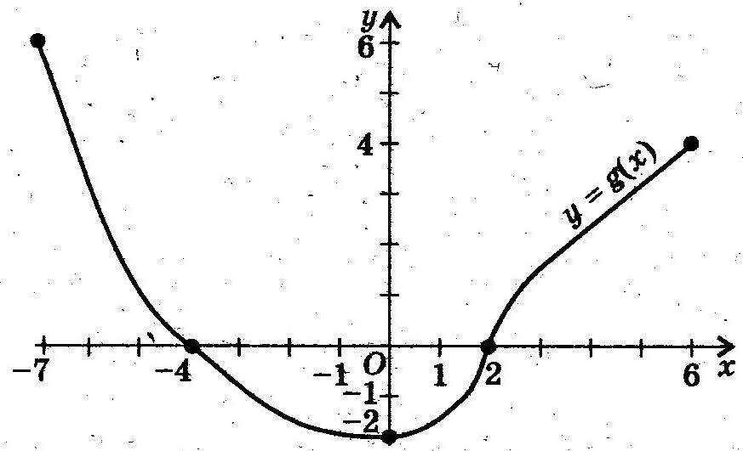
5. Функция у = g(х), график
которой изображен на
рисунке, возрастает на
промежутке…

А | Б | В | Г
[0;4] | [0;6] | [-2;4] | [2;6]

6. Среди представленных графиков выберите график четной функции.
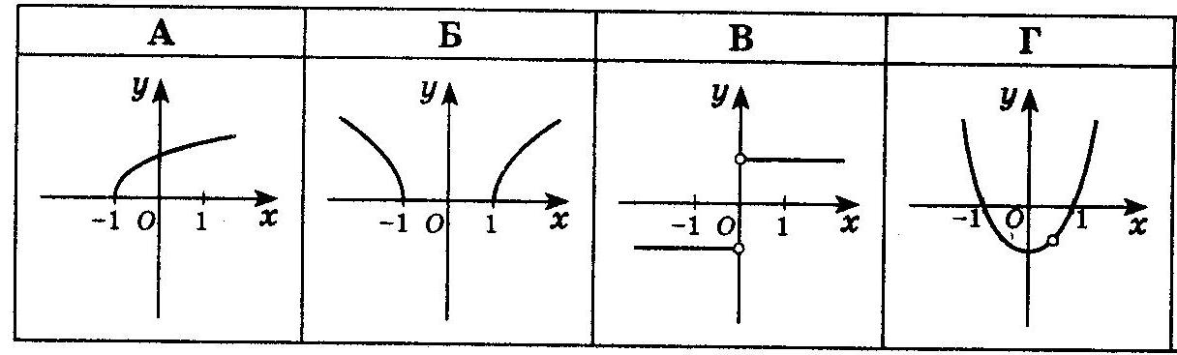

7. При каком значении аргумента не определена функция $у=\frac{х+2}{х−9}$ ?
А | Б | В | Г
2 | -9 | 9 | -2

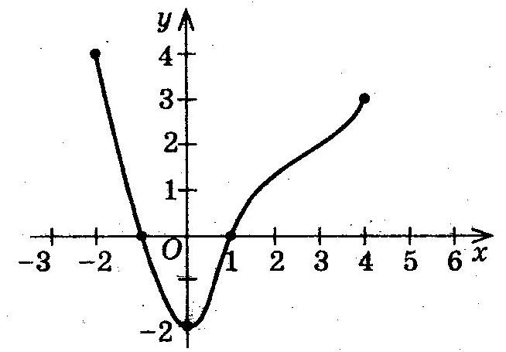
8. Определите по графику функции
у = f(х), изображенному на рисунке,
при каких значениях аргумента
функция принимает отрицательные
значения.
А | Б | В | Г
(-1; 1) | (-2; 0) | (-1; 0) | (-2; 1)

9. Функция у =$\frac{1}{2}х^{2}$ задана на промежутке [-4; 4]. Найдите ее область значений.
А | Б | В | Г
[0;+∞) | [0;16] | [-8;8] | [0;8]

10. Задана функция f(х) = $\frac{3}{−х+5}$. Отметьте правильное утверждение:
А | f(0) = $−\frac{3}{5}$.
Б | Областью значений функции являются все действительные числа.
В | График функции проходит через точку (0;5).
Г | Область определения функции f(х) задается условием х ≠ 5.

11. Установите соответствие между функцией (А-Д) и ее графиком (1 – 4).

1. у
А. у = х²
х

Б. у = $\sqrt{х}$
2. у

В. у = kх + b
х

3. у Г. у = а

х Д. у = $\frac{k}{x}$
4. у

х

Тест № 4 (Уровень Б)
«Функция. Свойства функции.»

1. Укажите, какая из зависимостей не является функцией.
А | Каждому числу соответствует его квадрат.
Б | Возрасту людей соответствует рост.
В | Каждому натуральному числу соответствует сумма его цифр.
Г | Каждому четырехзначному числу соответствует его последняя цифра.
- Функция задана формулой $у=\frac{1}{х^{2}−2х+4}−\sqrt{2х+9}$. Найдите f(0) – f(8).
А | Б | В | Г
$2\frac{3}{\text{13}}$ | $−7\frac{\text{10}}{\text{13}}$ | $−4\frac{3}{4}$ | $5\frac{1}{4}$

3. Найдите ординату точки пересечения графиков функций у = х² и у = $\frac{8}{х}$.
А | Б | В | Г
0 | 8 | 2 | 4

4. Какому из указанных промежутков принадлежат нули функции у = $\frac{3−х^{2}}{х−1}$?
А | Б | В | Г
(-1; 9) | (1; 3) | (0; 1,5) | (-2; 2)

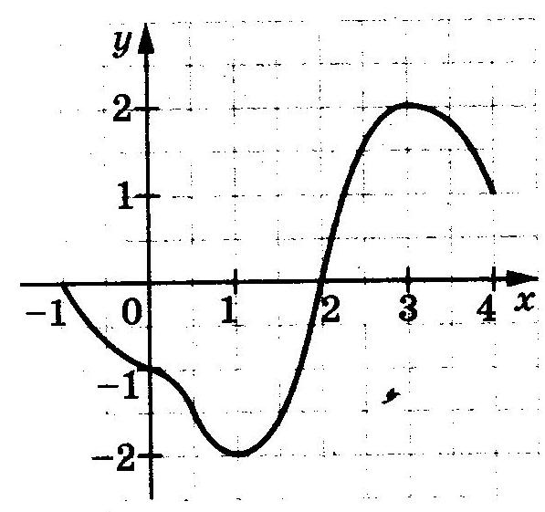
5. На рисунке изображен график
функции у = f(х). Укажите промежуток,
на котором функция убывает.

А | Б | В | Г
[-2;0] и [1;2] | [-1;2] | [-1;1] и [3;4] | [-1;-2]

6. На одном из рисунков изображен график нечетной функции. Укажите этот рисунок.
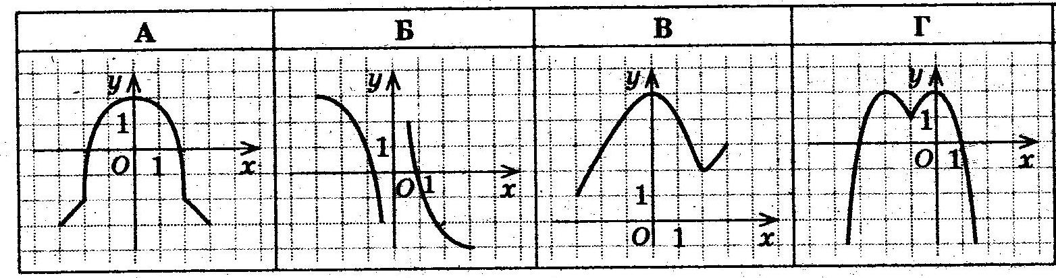

7. Найдите область определения функции у =$\frac{\sqrt{3+2х}}{\text{25}−х^{2}}$.
А | Б | В | Г
(-1,5; 5) (5;+∞) | (-1,5; +∞) | (-∞;-5) (-5; 1,5) | (-∞;-5)(-5;5) (5; +∞)

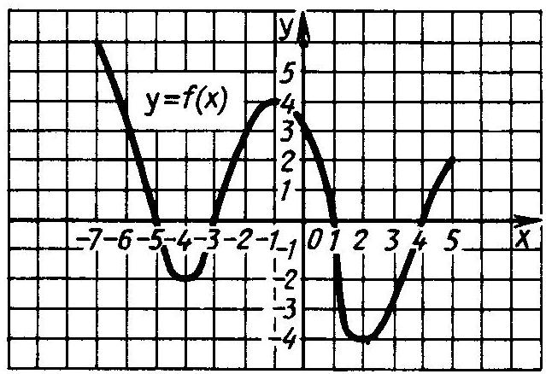
8. На рисунке изображен график
функции у = f(х), где -7≤ х ≤5.
Укажите, при каких значениях
аргумента функция принимает
отрицательные значения.
А | Б | В | Г
(-4; 0) | (-2; -4) | (-5;-4) (1; 2) | (-5;-3)(1;4)

9. Определите, какое из чисел не принадлежит области значений функции у = $\frac{2х−3}{х+1}$.
А | Б | В | Г
-5 | 0 | 2 | -1

10. Выберите правильное продолжение утверждения: Функция у =$\frac{5}{х}$ …
А | Убывает на промежутке (-∞;+∞).
Б | Возрастает на промежутке (-∞;+∞).
В | Убывает на промежутке [0;7].
Г | Убывает на промежутке [2;10].
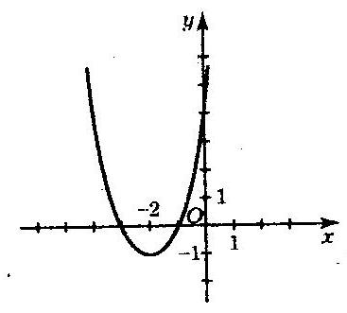
11. Используя рисунок, установите соответствие
свойством функции у = f(х) и множеством
значений х, где это свойство выполняется.

1. Возрастает А. (-3; -1)
2. Убывает Б. (-2; +∞)
3. Принимает положительные значения В. (-∞; -2)
4. Принимает отрицательные значения Г. (-1; +∞)
Д. (-∞;-3)(-1;+∞)

Готовимся к экзамену.

Вариант 2.
1.4. Областью определения какой из функций являются любые значения х?
А) у =$\frac{х}{х^{2}−9}$; В) у =$\frac{3}{х−1}+\frac{4}{х+1}$ ;
Б) у =$\frac{\text{10}}{х^{2}+1}$ ; Г) у =$\frac{5}{(х+1)(х−4)}$.
Вариант 4.
1.3. Укажите функцию, которая является прямой пропорциональностью.
А) у =$\frac{5}{х}$; Б) у = 5; В) у =$\frac{5}{х}$+ 4; Г) у = 5х;
Вариант 7.
1.4. Найдите нули функции у =$\frac{х−3}{5}$.
А) 5; Б) 3; В) 5 и 3; Г) -3;
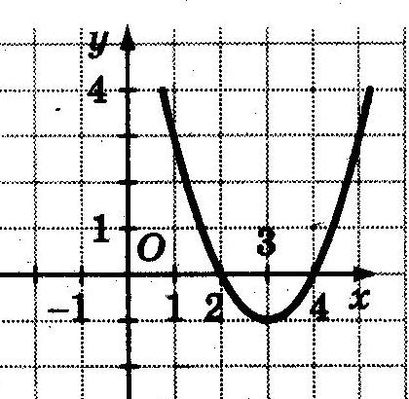
Вариант 7.
1.7. На рисунке изображен график
функции у = х² – 6х +8. Укажите
интервал убывания функции.
А) [2;4] В) (-∞;4]
Б) [3;+∞) Г) (-∞;3]
Вариант 8.
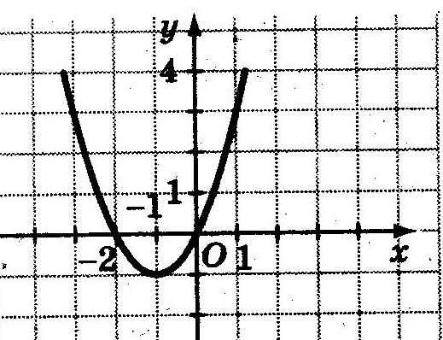
1.7. На рисунке изображен график функции у = х² + 2х.
Найдите множество решений
неравенства х² + 2х ≤ 0.
А) (-2;0) В) [-1;0]
Б) [-2;0] Г) (-∞;-2][0;+∞)

Вариант 8.
1.8. Найдите нули функции у =$\frac{х^{2}−х}{х−1}$.
А) 0; 1; Б) -1; В) 0; Г) 1;
Вариант 9.
1.3. Найдите значение аргумента, при котором значение функции у = -5 +4х равно 3.
А) $−\frac{1}{2}$; Б) 2; В) 7; Г) $\frac{1}{2}$;
Вариант 12.
1.4. Найдите точку пересечения графика функции у = 5х – 20 с осью абсцисс.
А) (0;4); Б) (0;-20); В) (4;0); Г) (-4;0);
Вариант 13.
1.8. Найдите нули функции у =$\frac{х^{2}+5х}{х}$.
А) 0; -5; Б) -5; В) 0; Г) 5;
Вариант 14.
1.5. Найдите область определения функции у =$\sqrt{−х−5}$.
А) х ≥ -5; Б) х ≤ -5; В) х ≥ 5; Г) х ≤ 5;
Вариант 19.
1.3. Укажите функцию, не являющуюся линейной.
А) у =5; Б) у = 5 +$\frac{1}{х}$; В) у = -5х; Г) у =5х +1;
Вариант 22.
1.7. Найдите координаты точки пересечения графика функции у = -5х + 15 с осью
абсцисс.
А) (0;15); Б) (3;0); В) (0;3); Г) (-3;0);
Вариант27.
1.4. Какая из точек принадлежит графику функции у = -4х +3?
А) (-1;1); Б) (2;5); В) (1;-1); Г) (1;1);

Тест № 5. (Уровень А)
«График функции. Преобразования графиков.»

1. График функции у = $\sqrt{х}$ перенесли на три единицы вверх. Отметьте, график какой
функции получили.
А | Б | В | Г
у = 3$\sqrt{х}$ | у = $\sqrt{х}$+ 3 | у = $\sqrt{х+3}$ | у = $\sqrt{х−3}$

2. График функции у = $\frac{5}{х−3}$ можно получить из графика функции у = $\frac{5}{х}$, если
выполнить параллельный перенос
А | Б | В | Г
На 3 единицы  вверх | На 3 единицы  вниз | На 3 единицы  влево | На 3 единицы  вправо

3. На каком из рисунков изображен график функции у = (х + 1)² ?
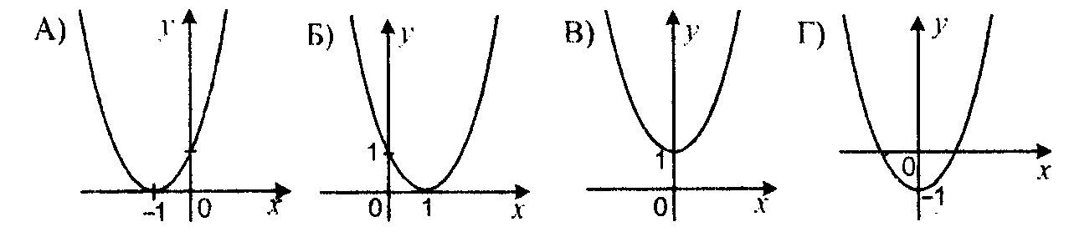

4. График функции у = -х² + 6х – 7 – парабола с координатами вершины:
А | Б | В | Г
(-3;-7) | (3;20) | (3;2) | (-3;-16)
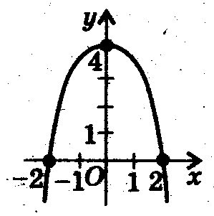
5. График какой из функций схематично
изображен на рисунке?

А | Б | В | Г
у = х² + 4 | у = - х² + 4 | у = (х – 4)² | у = - х² - 4

6. Какая из предложенных функций является квадратичной?
А | Б | В | Г
у = $\frac{6}{х^{2}}$ | у = 5х + 2 | у = 8 – х² | у = $\sqrt{х^{2}+1}$

7. Вершина какой из парабол принадлежит оси абсцисс?
А | Б | В | Г
у = (х – 5)² + 1 | у = (х – 5)² | у = х² – 5 | у = х² – 5х

8. Установите, какое из утверждений верно. График функции у = – 3х² симметричен
графику функции у = 3х² относительно…
А | Б | В | Г
прямой у = х | оси Ох | оси Оу | прямой у = –3

9. На рисунке изображен график у
квадратичной функции у = ах² + вх + с,
D – дискриминант квадратного
трехчлена ах² + вх + с. Укажите
верное утверждение. 0 х

А | Б | В | Г
D < 0, а > 0 | D < 0, а < 0 | D > 0, а > 0 | D > 0, а < 0

10. При каких значениях т и п, вершина параболы у = х² + тх + п находится в точке
К(4;3)?
А | Б | В | Г
определить  невозможно | т = - 6,  п = 13 | т = 8 ,  п = - 43 | т = - 8,  п = 19

11. Установите соответствие между функцией (1 – 4) и ее графиком (А – Д).
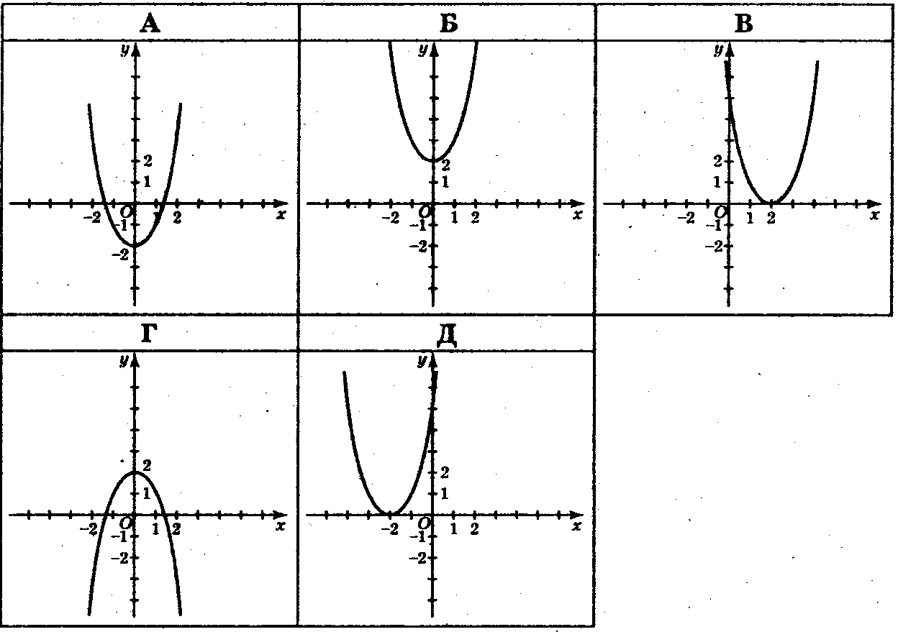
1. у = (х – 2)²

2. у = х² – 2

3. у = (х + 2)²

4. у = х² + 2

Тест № 5. (Уровень Б)
«График функции. Преобразования графиков.»

1. График функции у = х² перенесли на четыре единицы влево и на три единицы вниз.
Отметьте, график какой функции получили.
А | Б | В | Г
у = (х +3)² –4 | у =(х–4)² – 3 | у =(х +4)² –3 | у =(х – 3)² –4

2. График функции у =$\sqrt{3−х}$ можно получить из графика функции у =$\sqrt{х}$ если
выполнить:
А | Симметрию относительно оси ОУ и параллельный перенос на 3 единицы влево
Б | Симметрию относительно оси ОХ и параллельный перенос на 3 единицы влево
В | Симметрию относительно оси ОХ и параллельный перенос на 3 единицы вправо
Г | Симметрию относительно оси ОУ и параллельный перенос на 3 единицы вправо

3. Среди приведенных графиков укажите график функции у = 2 – | х |.
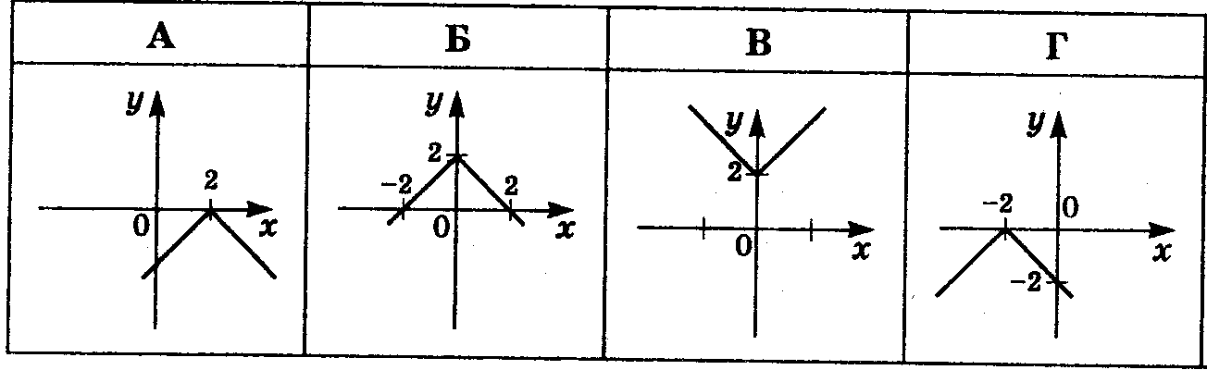

4. Выберите из приведенных функций квадратичную.
А | у = ах² + вх + с, где а, в и с – любые числа.
Б | у = ах² + с, где а ≠ 0, с – любое.
В | у = а$х^{\frac{1}{2}}$, где а ≠ 0.
Г | у =$\frac{{\text{ах}}^{2}+\text{вх}+с}{х}$, где а, в и с – любые числа.

5. График функции у = - (2 + х)(3 – х) изображен на рисунке:
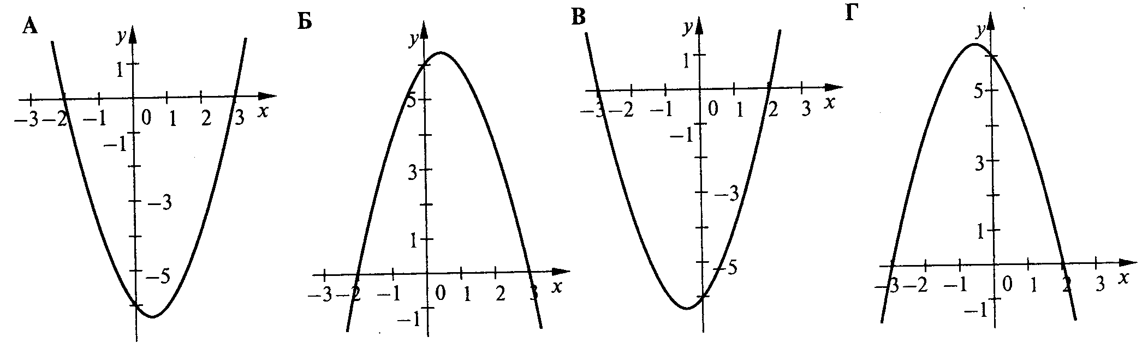

6. График функции у = х² – 4х + 10 можно получить из графика у = х² с помощью таких
параллельных переносов:
А | На 2 единицы вправо и на 6 единиц вверх;
Б | На 4 единицы влево и на 10 единиц вверх;
В | На 2 единицы влево и на 6 единиц вверх;
Г | На 4 единицы влево и на 6 единиц вверх.

7. При каком значении а наименьшее значение функции у = 2х² – 8х + а равно –3 ?
А | Б | В | Г
- 6 | - 11 | 3 | 5

8. График квадратичной функции – парабола с вершиной в точке А(0;4), проходящая
через точку С(3;-14). Задайте эту функцию формулой.
А | Б | В | Г
у = -2х² +4 | у =3х² – 14 | у = -3х² +13 | у = -х² – 5
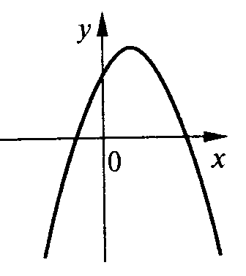
9. На рисунке изображен график функции
у = ах² + вх + с, D – дискриминант
квадратного трехчлена ах² + вх + с.
Укажите, какое из чисел является
положительным.
А | Б | В | Г
а·в | в ·D | а ·с | а ·D

10. Найдите все значения т, для которых вершина параболы у = 2х² – х + т лежит ниже
оси абсцисс.
А | Б | В | Г
т < 8 | т < $\frac{1}{2}$ | т < 1 | т < 0

11. Установите соответствие между геометрическими преобразованиями графика
функции у = х² (1 – 4) и функциями, графики которых получены в результате
этих преобразований (А – Д).
1. График функции у = х² параллельно перенесли
вдоль оси ОХ на 3 единицы вправо; А. у = -х²
- График функции у = х² отобразили симметрично Б. у = $\frac{1}{3}$х²
относительно оси ОХ;
3. График функции у = х² параллельно перенесли В. у = ($\frac{1}{3}$х)²
вдоль оси ОУ на 3 единицы вниз и полученный
график отобразили симметрично относительно оси ОХ Г. у = (х–3)²
4. График функции у = х² сжали к оси ОХ в 3 раза. Д. у = 3– х²

Готовимся к экзамену.

Вариант 2.
1.7. На каком из рисунков изображен график функции у = (х +3)² ?
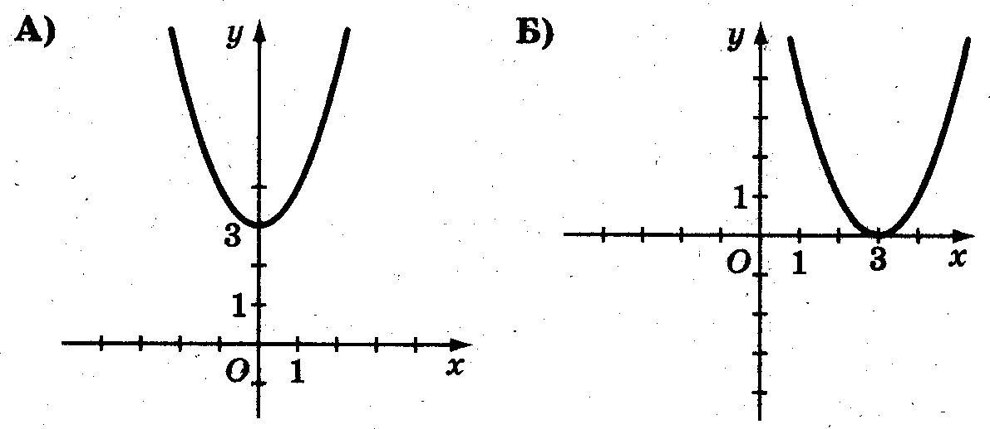
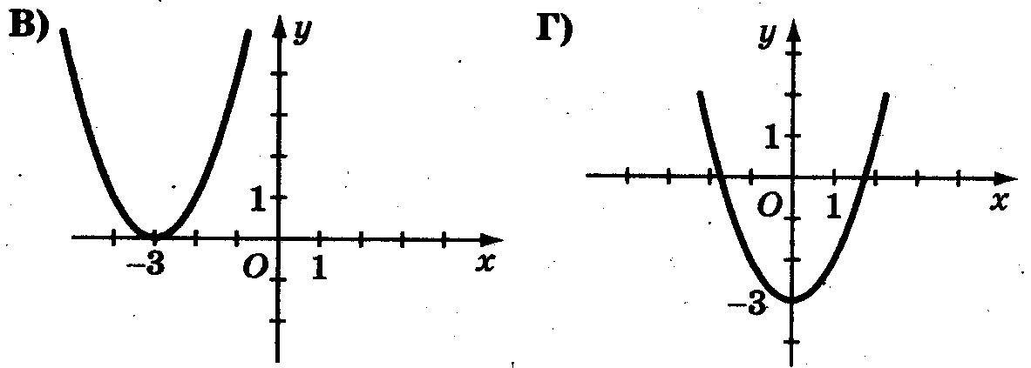

Вариант 3.
1.8. Вершина какой из парабол принадлежит оси абсцисс?
А) у = х² +1; В) у = х² – 1;
Б) у = (х +1)²; Г) у = (х – 1)² +1.
Вариант 6.
1.4. На каком из рисунков изображен график уравнения х + у = 3 ?
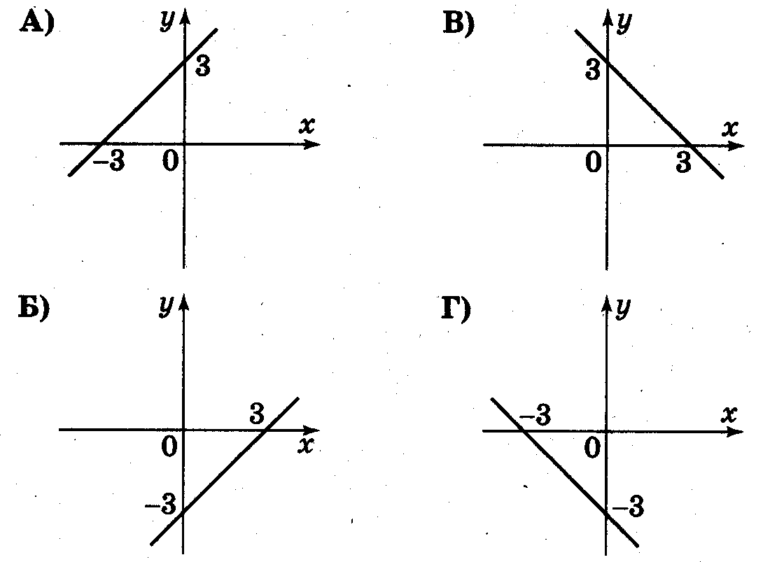

Вариант 17.
1.4. На каком из рисунков изображен график функции у = х – 2 ?
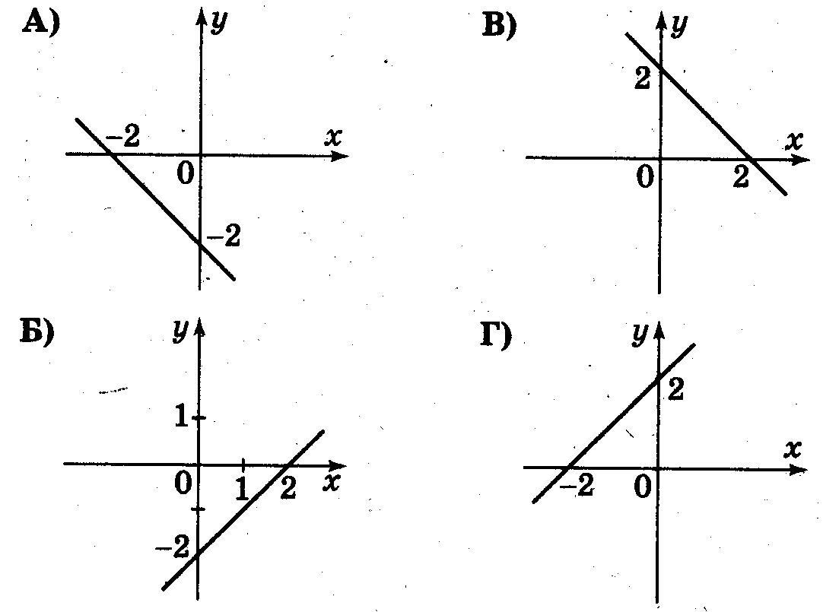

Вариант 17.
1.7. Найдите координаты вершины параболы у = х² – 2х – 3.
А) (-4;1); Б) (-1;0); В) (0;-1); Г) (1;-4);
Вариант 18.
1.8. Вершина какой из парабол принадлежит оси ординат?
А) у = (х – 2)² ; В) у = (х + 2)² ;
Б) у = х² – 2 ; Г) у = (х – 2)² +1.
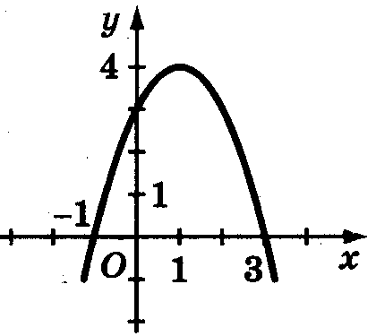
Вариант 23.
1.8. Укажите формулу, которая задает
функцию, график которой изображен
на рисунке.
А) у = -(х – 1)(х + 3); В) у = (х – 1)(х + 3);
Б) у = (х + 1)(х – 3); Г) у = -(х + 1)(х – 3)
Вариант 27.
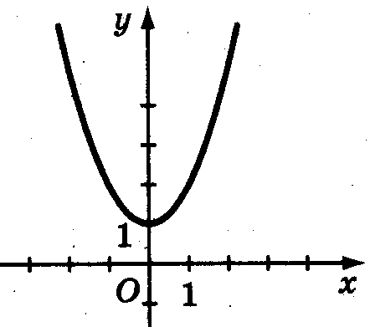
1.7. График какой функции
изображен на рисунке?
А) у = (х + 1)² ;
Б) у = (х – 1)² ;
В) у = х² + 1 ;
Г) у = х² – 1 .
Вариант 28.
1.8. При каком значении х функция у = 2х² +12х – 5 принимает наименьшее значение?
А) -3; Б) -5; В) 3; Г) 5.

Тест № 6. (Уровень А)
«Решение квадратичных неравенств и их систем».

1. Решить неравенство х² < 64.
А | Б | В | Г
(-∞; 8) | (-8; 8) | (-∞;-8)U(8;+∞) | (-∞; -8)

2. Найдите количество целых решений неравенства х² – 3х – 10 < 0.
А | Б | В | Г
Бесконечное  множество | 2 | 8 | 6
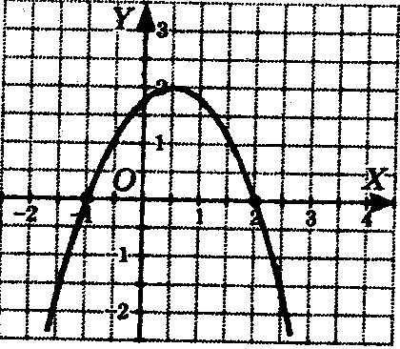
3. На рисунке схематично изображен
график функции у = -х² + х +2.
Выберите решение неравенства
-х² + х +2 > 0.

А | Б | В | Г
[-1; 2] | (-∞;-1) | (-1;2) | (0;2)

4. Найдите область определения функции у =$\sqrt{х^{2}−2х+8}$.
А | Б | В | Г
(-∞; +∞) | нет решений | [-2; 4] | (-∞; -2]U[4;+∞)

5. Решите неравенство (х +7)(х +1)(х – 4) ≤ 0.
А | Б | В | Г
[-4;1]U[7;+∞) | [-7;-1]U[4;+∞) | (-∞;-7]U [-1;4] | (-∞;-4]U[1;7]

6. При каких значениях х трехчлен 4х² – 12х +9 принимает положительные значения?
А | Б | В | Г
(1,5; +∞) | (-∞;1,5)U(1,5;+∞) | (-∞;+∞) | х = 1,5

7. Решить неравенство $\frac{х+5}{х−4}$> 0.
А | Б | В | Г
(-5; +∞) | (-5;4)U(4;+∞) | (-∞;-5)U(4;+∞) | (4;+∞)

8. Решите систему неравенств $\left\{\begin{matrix}х+1>0, \\ 3x^{2}−\text{15}x<0\end{matrix}\right.$
А | Б | В | Г
(-1;0)U(5;+∞) | (-1;5) | (-1;0) | (0;5)

9. Сколько целых решений имеет неравенство $\frac{5х}{х−3}≤4$ ?
А | Б | В | Г
9 | 15 | 16 | бесконечное  множество

10. Найдите наибольшее целое значение х, при котором значение квадратного трехчлена
х² – 10х – 2 больше соответствующих значений квадратного трехчлена 3х² +5х + 23.
А | Б | В | Г
5 | -5 | -2 | -3

11. Установите соответствие между неравенством (1-4) и его решением (А-Д).
1. (х – 2)(х – 5) > 0 А. (-∞;-5)U(-2;8)
2. (2 – х)(х + 5) < 0 Б. (-∞;-5)U(2;+∞)
3. (х + 2)(х + 5)(х – 8) > 0 В. (-8;2)
4. (х – 2)(х + 8) < 0 Г. (-∞;2)U(5;+∞)
Д. (-5;-2)U(8;+∞)

Тест № 6. (Уровень Б)
«Решение квадратичных неравенств и их систем».

1. Найдите сумму всех целочисленных решений неравенства х² – 9х +14 < 0.
А | Б | В | Г
18 | 4 | 27 | Невозможно определить

2. Укажите длину отрезка, который является решением неравенства 4 + 3х – х² ≥ 0.
А | Б | В | Г
5 | 4 | 3 | невозможно  определить

3. Какой из заданных промежутков полностью содержится в промежутке, являющимся
решением неравенства х² – 10х +21 ≥ 0 ?
А | Б | В | Г
[5;8] | [3;4] | [1;4] | [0;3]

4. При каких значениях а уравнение ах² – (3а +1)х +а = 0 не имеет корней?
А | Б | В | Г
$\left(−2;−\frac{2}{5}\right)$ | (-1;-0,2) | (-∞;0) | (-∞;-1) U (-0,2;+∞)

5. Найти область определения функции у =$\sqrt{\frac{\text{11}х^{2}−\text{42}х−8}{х−4}}$.
А | Б | В | Г
$(−∞;−\frac{2}{\text{11}}]∪$(4;+∞) | $\left(−∞;−\frac{2}{\text{11}}\right)∪$ (4;+∞) | $[−\frac{2}{\text{11}};4)∪$(4;+∞) | $$[−\frac{2}{\text{11}};+∞)$$

6. Решите неравенство (х² – 9)(х – 1)² < 0.
А | Б | В | Г
(1; 9) | (-3;-1)U(1;3) | (-3;1)U(1;3) | (-∞;-3)U (1;3)

7. Решите систему неравенств $\left\{\begin{matrix}х^{2}+х−6<0, \\ х^{2}−2х−8>0\end{matrix}\right.$
А | Б | В | Г
(-2; 2) | (-∞;-2)U(2;4) | (-3;2) | (-3;-2)

8. Решите неравенство –х⁴ +29х² – 100 ≥ 0.
А | Б | В | Г
[-5;-2]U[2;5] | [4;25] | (-∞;-5]U[-2;2]U[5;+∞) | (-∞;4] U (25;+∞)

9. Решите неравенство | -х² +2х +3| ≥ 5.
А | Б | В | Г
[-1;3] | [-2;4] | (-∞;-1]U[3;+∞) | (-∞;-2]U[4;+∞)

10. Периметр прямоугольника равен 34см. В каких пределах может меняться длина
прямоугольника, чтобы его площадь была больше 60см² ?
А | Б | В | Г
(6; 11) | (7;10) | (5;12) | (4;15)

11. Установите соответствие между системой неравенств (1-4) и ее решением (А – Д).
1. $\left\{\begin{matrix}7х^{2}−4х+1>0, \\ x−4<0\end{matrix}\right.$ А. (-7;-8)
2. $\left\{\begin{matrix}x^{2}+\text{15}x+\text{56}<0, \\ 2x+\text{14}>0\end{matrix}\right.$ Б. (-∞;0)
3. $\left\{\begin{matrix}−4x<8x^{2}, \\ 6−3x>0\end{matrix}\right.$ В. (-∞;4)
4. $\left\{\begin{matrix}−x^{2}+8x−\text{17}<0, \\ 9x<0\end{matrix}\right.$ Г. (2;+∞)
Д. (-∞;-0,5)U(0;2)

Готовимся к экзамену.

Вариант 3.
1.7. Для какого неравенства число 1 является решением?
А) 3х² + 6х ≤ 0 ; В) -х² + 2х – 2 > 0 ;
Б) х² – 4х +4 ≤ 0 ; Г) -3х² – 6х ≤ 0 .
Вариант 4.
1.8. Решите неравенство х² ≤ 49 .
А) (-∞;7] ; Б) (-∞;7]U[7;+∞) ; В) (-∞;-7] ; Г) [-7;7]
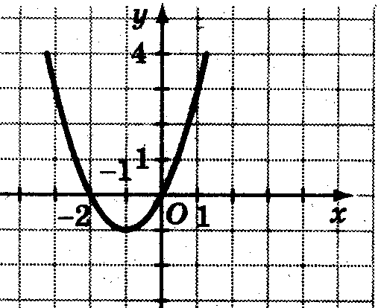
Вариант 8.
1.7. На рисунке изображен график
функции у = х² + 2х. Найдите
множество решений неравенства
х² + 2х ≤ 0.
А) (-2;0); В) [-1;0];
Б) [-2;0]; Г) (-∞;-2]U[0;+∞)
Вариант 9.
1.8. Решите неравенство (х – 5)(х +3) ≥ 0.
А) [-3;5] ; Б) (-∞;-3]U[5;+∞) ; В) [5;+∞) ; Г) (-∞;-3]
Вариант 13.
1.7. Какое из чисел является решением неравенства х² + х – 2 > 0 ?
А) -2; Б) 2 ; В) 1 ; Г) -1.
Вариант 14.
1.8. Какое из неравенств является правильным при любом значении х ?
А) х² + 10 < 0; В) (х – 1)² > 0;
Б) (х – 5)² ≥ 0; Г) -х² +10 ≤ 0 .
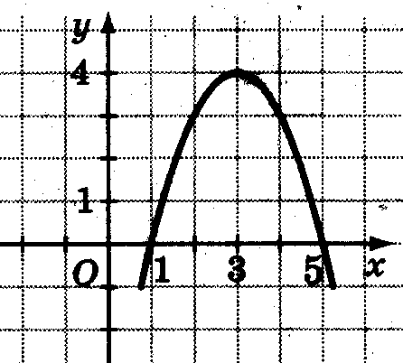
Вариант 18.
1.7. На рисунке изображен график
функции у = -х² + 6х – 5. Найдите
множество решений неравенства
-х² + 6х – 5 ≥ 0.
А) (1;5); В) [1;5];
Б) (-∞;1)U(5;+∞) Г) (-∞;1]U[5;+∞)
Вариант 19.
1.8. Решите неравенство х² – 25 > 0 .
А) (-∞;-5]U[5;+∞); В) (-∞;-5)U(5;+∞) ;
Б) (5;+∞); Г) (-5;+∞).
Вариант 23.
1.7. Для какого неравенства число -2 является решением?
А) -х² – 2х +3 ≤ 0 ; В) 2х² – 3х +1 > 0 ;
Б) х² – 6х +8 < 0 ; Г) х² + 5х – 7 > 0 .
Вариант 24.
1.8. Решите неравенство (2х +4)(х – 3) ≤ 0.
А) (-2;3); Б) [-3;2]; В) [-2;3]; Г) (-∞;-2]U[3;+∞)
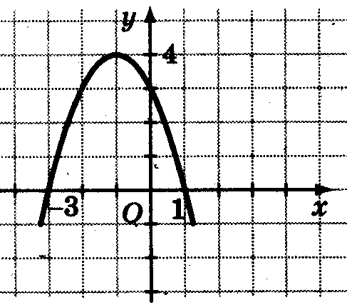
Вариант 28.
1.7. На рисунке изображен график
функции у = -х² – 2х +3. Найдите
множество решений неравенства
-х² – 2х +3 ≤ 0.
А) (-∞;-3)U(1;+∞); В) [-3;1];
Б) (-3;1); Г) (-∞;-3]U[1;+∞).
Вариант 29.
1.8. Какое из неравенств является правильным при любом значении х ?
А) -(х +1)² < 0; В) (х +3)² > 0;
Б) х² +9 > 0; Г) -х² +9 ≤ 0 .

Тест № 7. (Уровень А)
«Системы нелинейных уравнений с двумя переменными. Решение задач
с помощью систем уравнений».

1. Какая пара чисел является решением системы уравнений $\left\{\begin{matrix}у+2х=−5, \\ \text{ху}=2\end{matrix}\right.$ ?
А | Б | В | Г
(2;1) | (-2;-1) | (-1;-2) | $\left(\frac{1}{2};4\right)$

2. Укажите систему уравнений, которая равносильна системе $\left\{\begin{matrix}2х+у^{2}=1, \\ 3х−у=1\end{matrix}\right.$
А | Б | В | Г
$$\left\{\begin{matrix}у=3х−1, \\ 2х+9х^{2}=0\end{matrix}\right.$$ | $$\left\{\begin{matrix}у=3х+1, \\ 9х^{2}−4х−2=0\end{matrix}\right.$$ | $$\left\{\begin{matrix}у=3х−1, \\ 9х^{2}−4х=0\end{matrix}\right.$$ | $$\left\{\begin{matrix}у=3х+1, \\ 2х+9х^{2}−2=0\end{matrix}\right.$$
3. Сколько решений имеет система уравнений $\left\{\begin{matrix}у=2х, \\ \text{ху}=−2\end{matrix}\right.$ ?
А | Б | В | Г
одно | два | четыре | Ни одного

4. Пара чисел (х₀;у₀) является решением системы уравнений $\left\{\begin{matrix}х^{2}−у^{2}=8, \\ х−у=4\end{matrix}\right.$. Найдите х₀·у₀.
А | Б | В | Г
-3 | -4 | 3 | 4

5. Укажите систему, для которой графиками уравнений являются парабола и окружность.
А | Б | В | Г
$$\left\{\begin{matrix}х^{2}+3у−1=0, \\ х^{2}+(у−3)^{2}=4\end{matrix}\right.$$ | $$\left\{\begin{matrix}\text{ху}=8, \\ (х−1)^{2}+у^{2}=9\end{matrix}\right.$$ | $$\left\{\begin{matrix}х^{2}−у+8=0, \\ \text{ху}=−2\end{matrix}\right.$$ | $$\left\{\begin{matrix}у+х=\text{12}, \\ х^{2}+у^{2}=\text{25}\end{matrix}\right.$$

6. Диагональ прямоугольника равна 13см, а его площадь 60см². Выберите систему,
которая соответствует условию задачи.
А | Б | В | Г
$$\left\{\begin{matrix}х^{2}+у^{2}=\text{13}, \\ \text{ху}=\text{60}\end{matrix}\right.$$ | $$\left\{\begin{matrix}2(х+у)=\text{13}, \\ \text{ху}=\text{60}\end{matrix}\right.$$ | $$\left\{\begin{matrix}у+х=\text{13}, \\ х^{2}+у^{2}=\text{60}\end{matrix}\right.$$ | $$\left\{\begin{matrix}х^{2}+у^{2}=\text{169}, \\ \text{ху}=\text{60}\end{matrix}\right.$$
7. Пусть окружность х² + у² = 18 и гипербола у =$\frac{9}{х}$ пересекаются в некоторых точках.
Найдите произведение абсцисс и ординат всех точек пересечения графиков
окружности и гиперболы.
А | Б | В | Г
-162 | 81 | 54 | 9

8. Одно число на 8 больше другого, а сумма их квадратов равна 130. Найдите меньшее из
этих чисел.
А | Б | В | Г
2 | 3 | 10 | 11
9. Решите систему уравнений $\left\{\begin{matrix}\text{ху}+у^{2}=\text{10}, \\ х−2у=7\end{matrix}\right.$. Для ответа выберите меньшее из чисел
х₁ + у₁ и х₂ + у₂ , где (х₁;у₁) и (х₂;у₂) – решения данной системы.
А | Б | В | Г
3 | -7 | -3 | 10

10. Лодка прошла 6км по течению реки и 4км против течения, потратив на весь путь
50мин. Скорость течения составляет 2км/ч. Найдите скорость движения лодки по
течению. Какая из систем соответствует условию задачи, если х км/ч – скорость
лодки по течению, а у км/ч – скорость против течения.
А | Б | В | Г
$$\left\{\begin{matrix}6х+4у=\frac{5}{6}, \\ х−у=4\end{matrix}\right.$$ | $$\left\{\begin{matrix}6х+4у=\text{50}, \\ х−у=4\end{matrix}\right.$$ | $$\left\{\begin{matrix}6у+4х=\frac{5}{6}, \\ х−у=2\end{matrix}\right.$$ | $$\left\{\begin{matrix}6х+4у=\text{50}, \\ х−у=2\end{matrix}\right.$$

11. Установите соответствие между системой (1-4) и количеством ее решений (А-Д).
1. $\left\{\begin{matrix}у=(х−1)^{2}, \\ (х−1)^{2}+(у+2)^{2}=4\end{matrix}\right.$ А. 3
2. $\left\{\begin{matrix}\text{ху}=4, \\ у=2х−1\end{matrix}\right.$ Б. 4
3. $\left\{\begin{matrix}х^{2}+у^{2}=\text{36}, \\ \text{ху}=−8\end{matrix}\right.$ В. 2
4. $\left\{\begin{matrix}у=−х^{2}−2, \\ у=х+5\end{matrix}\right.$ Г. 0
Д. 1

Тест № 7. (Уровень Б)
«Системы нелинейных уравнений с двумя переменными. Решение задач
с помощью систем уравнений».

1. Какая пара чисел является решением системы уравнений $\left\{\begin{matrix}у^{2}+х^{2}=5, \\ 5у−6х=\text{17}\end{matrix}\right.$ ?
А | Б | В | Г
(5;0) | (3;-2) | (1;2) | (-2;1)

2. Укажите систему, которая не имеет решений.
А | Б | В | Г
$$\left\{\begin{matrix}х^{2}+у^{2}=9, \\ х−у+1=0\end{matrix}\right.$$ | $$\left\{\begin{matrix}х^{2}+(у−4)^{2}=1, \\ х^{2}+у+4=0\end{matrix}\right.$$ | $$\left\{\begin{matrix}\text{ух}=−5, \\ (х+2)^{2}+у^{2}=\text{64}\end{matrix}\right.$$ | $$\left\{\begin{matrix}\text{ху}=7, \\ у−(х−6)^{2}=0\end{matrix}\right.$$

3. Укажите систему, равносильную системе уравнений $\left\{\begin{matrix}2х+4у=5(х−у)+3, \\ 4у−х^{2}у=\text{24}\end{matrix}\right.$
А | Б
$$\left\{\begin{matrix}у=−3х−3, \\ 9у^{3}+\text{18}у^{2}+5у+\text{24}=0\end{matrix}\right.$$ | $$\left\{\begin{matrix}х=3у−5, \\ 3у^{3}−\text{10}у^{2}+7у+8=0\end{matrix}\right.$$
В | Г
$$\left\{\begin{matrix}х=3у−1, \\ 3у^{3}−2у^{2}−у+8=0\end{matrix}\right.$$ | $$\left\{\begin{matrix}у=3х+3, \\ 9у^{3}+6у^{2}−5у−\text{24}=0\end{matrix}\right.$$

4. Пары чисел (х₁;у₁) и (х₂;у₂) являются решениями системы $\left\{\begin{matrix}х−у=5 \\ \frac{1}{х}+\frac{1}{у}=\frac{1}{6}\end{matrix}\right.$ .
Найдите | х₁ – х₂ |.
А | Б | В | Г
13 | 6 | 15 | 2

5. Сумма двух положительных чисел в 8 раз больше их разности, а разность их квадратов
равна 32. Какая из систем соответствует условию задачи?
А | Б | В | Г
$$\left\{\begin{matrix}х+у=8+х−у, \\ х^{2}+\text{32}=у^{2}\end{matrix}\right.$$ | $$\left\{\begin{matrix}х+у=8, \\ х−у=\text{32}\end{matrix}\right.$$ | $$\left\{\begin{matrix}х=8у, \\ х^{2}−у^{2}={\text{32}}^{2}\end{matrix}\right.$$ | $$\left\{\begin{matrix}х+у=8(х−у), \\ х^{2}−у^{2}=\text{32}\end{matrix}\right.$$

6. Найдите сумму ординат всех решений системы $\left\{\begin{matrix}2х−у=5, \\ (х+1)(у+4)=2\text{ху}−1\end{matrix}\right.$ .
А | Б | В | Г
6,5 | 5,5 | 1 | 11

7. Пусть (х₁;у₁) и (х₂;у₂) – решения системы $\left\{\begin{matrix}\frac{1}{4х−у}+х=\text{11}, \\ \frac{х}{4х−у}=\text{24}\end{matrix}\right.$ . Найдите х₁ ·у₁ ·х₂ ·у₂ .
А | Б | В | Г
8075 | 9025 | 264 | 24

8. Из населенных пунктов М и N, удаленных друг от друга на 50км, выехали
одновременно два мотоциклиста и встретились через 30мин. Найдите скорость
каждого мотоциклиста, если известно, что один из них прибыл в М на 25мин
раньше, чем другой в N. Какая система соответствует условию задачи?
А | Б | В | Г
$$\left\{\begin{matrix}\frac{\text{50}}{х}+\frac{\text{50}}{у}=\text{30}, \\ \frac{\text{50}}{х}−\frac{\text{50}}{у}=\text{25}\end{matrix}\right.$$ | $$\left\{\begin{matrix}\frac{\text{50}}{х}+\frac{\text{50}}{у}=\frac{1}{2}, \\ \frac{\text{50}}{х}−\frac{\text{50}}{у}=\frac{5}{\text{12}}\end{matrix}\right.$$ | $$\left\{\begin{matrix}\text{30}х+\text{30}у=\text{50}, \\ \frac{\text{50}}{х}−\frac{\text{50}}{у}=\text{25}\end{matrix}\right.$$ | $$\left\{\begin{matrix}\frac{х}{2}+\frac{у}{2}=\text{50}, \\ \frac{\text{50}}{х}−\frac{\text{50}}{у}=\frac{5}{\text{12}}\end{matrix}\right.$$

9. При каких значениях t система уравнений $\left\{\begin{matrix}х^{2}+у^{2}=4, \\ у=−х^{2}−t\end{matrix}\right.$ имеет одно решение?
А | Б | В | Г
1 | 2 | 4 | -2

10. 60 деталей первый рабочий изготавливает на 3 часа быстрее, чем второй. За сколько
часов второй рабочий изготовит 90 деталей, если при совместной работе они
изготавливают за 1 час 30 деталей?
А | Б | В | Г
9 ч | 10 ч | 4,5 ч | 20 ч

11. Пусть (х₀;у₀) – решение системы. Установите соответствие между системой (1-4) и
значением ординаты у₀. Если система имеет несколько решений, выберите
наибольшее значение у₀ из всех решений системы.
1. $\left\{\begin{matrix}х+у=5, \\ х^{2}−\text{ху}+у^{2}=\text{13}\end{matrix}\right.$ А. 4
2. $\left\{\begin{matrix}2х^{2}+5х−3у=−\text{12}, \\ 2у−7х=8\end{matrix}\right.$ Б. 2
3. $\left\{\begin{matrix}у^{2}−6х+у=0, \\ 2х−\frac{1}{2}у=1\end{matrix}\right.$ В. 14
4. $\left\{\begin{matrix}2х−у−\text{ху}=\text{14}, \\ х+2у+\text{ху}=−7\end{matrix}\right.$ Г. 10
Д. $\text{13}\frac{5}{8}$

Готовимся к экзамену
В первой части экзаменационного сборника задания по данной теме отсутствуют.

Тема: «Элементы прикладной математики»

Тест № 8. (Уровень А)
«Процентные расчеты».

1. Огород занимает 60 м². 55% площади этого огорода занято капустой. Сколько
м² занято капустой?
А | Б | В | Г
33 | 3,3 | 0,33 | 3

2. Спортсмен прошел на лыжах 300м, что составляло 3% всего маршрута. Какова длина
всего маршрута?
А | Б | В | Г
1000м | 10 000м | 9 000м | 900м
3. На складе хранятся пшеница, овес и рожь. Пшеницы было 16т. Сколько процентов
составляла пшеница, если всего на складе было 64т зерна?
А | Б | В | Г
48% | 32% | 16% | 25%

4. Вкладчик положил в банк 5000грн под 12% годовых. Сколько денег будет на счету
вкладчика через 2 года?
А | Б | В | Г
7400 | 6200 | 6272 | 6072

5. У двух девочек есть 60 открыток. Количество открыток первой из них составляет
20% количества открыток второй. сколько открыток у первой девочки?
А | Б | В | Г
10 | 20 | 35 | 40

6. На ферме 50% всех птиц – куры, 50% остатка – гуси, а остальные – утки. Укажите,
на какой из диаграмм правильно указано распределение птиц.
А | Б | В | Г
º º ٭٭  º º º ˇ ˇ  º º ˇ ˇ ˇ | º º ٭٭  º º º ٭٭٭  ˇ ˇ ˇ  ˇ ˇ ˇ | º º ٭٭  º º º  º º ˇ ˇ | º º ˇ ˇ  º º º ˇ ˇ ˇ  º º ˇ ˇ

º º º - куры ˇ ˇ ˇ - гуси ٭٭٭ - утки

7. Количество однокомнатных, двухкомнатных и трехкомнатных квартир в доме
относится как 5:7:8. Сколько процентов трехкомнатных квартир в доме?
А | Б | В | Г
12,5% | 40% | 25% | 80%

8. Цена телевизора 2500 грн. Сначала ее снизили на 10%, а затем повысили на 20%.
Сколько стал стоить телевизор?
А | Б | В | Г
2000 | 2700 | 2750 | 3075

9. Работник получил путевку в санаторий со скидкой 60% и заплатил за нее 880грн.
Сколько стоила путевка?
А | Б | В | Г
5280 | 3520 | 1467 | 2200

10. Сколько граммов воды надо добавить к 600 г 15%-го раствора соли, чтобы получить
10%-ый раствор?
А | Б | В | Г
900 | 200 | 120 | 100

11. Установите соответствие между задачей (1-4) и ее решением (А-Д).
1. Найдите число, если его 20% равны значению А. 188
выражения (0,5 –$\frac{1}{4}$)² :$\frac{1}{8}$.
2. Найти 20% от Х, если Х =13 · 1$\frac{7}{\text{65}}$ - 2,4 Б. 0,07

3. Найдите число, если его 5% равны значению В. 1,4
выражения 47,52 : 1,8 – 17
4. Найти 5% от У, если У =$\left(1,\text{88}−\frac{2}{\text{25}}\right)⋅1\frac{3}{4}$ Г. 2,5
Д. 2,4

Тест № 8. (Уровень Б)
«Процентные расчеты».

1. Ученик прочитал 72% всей книги и ему осталось еще прочитать 56 страниц. Сколько
страниц прочитал ученик?
А | Б | В | Г
144 | 128 | 200 | 256

2. Цену некоторого товара сначала повысили на 20%, а потом снизили на 25%. Как
изменилась цена товара по сравнению с первоначальной ценой?
А | Б | В | Г
увеличилась  на 5% | уменьшилась  на 45% | уменьшилась  на 10% | уменьшилась  на 5%

3. Как изменится величина дроби, если числитель уменьшить на 25%, а знаменатель
увеличить на 50% ?
А | Б | В | Г
уменьшится  в 1,5 раз | уменьшится  в 2 раза | уменьшится  в 4 раза | увеличится  в 2 раза

4. Число А составляет 25% числа В, а число В составляет 25% числа С. Найдите
отношение $\frac{С}{А}$.
А | Б | В | Г
16 | 4 | $\frac{1}{\text{16}}$ | $\frac{1}{\text{50}}$

5. Отрезок уменьшили на 20%. На сколько процентов надо увеличить новый отрезок,
чтобы получить первоначальный?
А | Б | В | Г
на 15% | на 80% | на 20% | на 25%

6. Разница между НОД(899;493) и НОД(285;266) составляет 8% от числа а. Найдите
число а.
А | Б | В | Г
10 | 80 | 125 | 225

7. Смешали 240г 5%-ного и 260г 10%-ного растворов соли. Сколько процентов соли
содержится в новом растворе?
А | Б | В | Г
7,5% | 7,6% | 12,5% | 15%

8. Вкладчик положил 4000 гривен в банк под 5% годовых. Какая сумма будет у него на
счету через 3 года?
А | Б | В | Г
4600,5 | 4660 | 4600 | 4630,5

9. Сколько воды надо выпарить из 40%-ного раствора соли, масса которого равна 1200г,
чтобы раствор стал 75%-ным?
А | Б | В | Г
120 | 80 | 480 | 640

10. Стороны прямоугольника равны 36см и 25см. На сколько процентов измениться его
площадь, если длину каждой стороны уменьшить на 20%?
А | Б | В | Г
на 20% | на 56% | на 400% | на 36%

11. Установите соответствие между задачей (1-4) и ее решением (А-Д).
1. Найдите число, если его 25% равны значению А. $\frac{3}{\text{40}}$
выражения $\frac{\text{13},\text{44}:1\frac{3}{5}}{\left(4\frac{3}{7}+1\frac{2}{3}\right)⋅2,1}$ Б. $\frac{5}{6}$

2. Найти 25% от Х, если Х =$\frac{1,\text{25}:1\frac{7}{8}}{\left(1\frac{5}{6}−1\frac{3}{4}\right)⋅2,4}$ В. $\text{38}\frac{8}{9}$
3. Найдите число, если его 4% равны значению
выражения 2 –$\left(1\frac{\text{11}}{\text{30}}−1,7\right)⋅1\frac{2}{7}:1\frac{\text{13}}{\text{14}}$ Г. $2\frac{5}{8}$

4. Найти 4% от У, если У = 3 –$\left(1,6−1\frac{\text{14}}{\text{15}}\right)⋅\frac{6}{7}:1\frac{\text{11}}{\text{21}}$ Д. $5\frac{2}{\text{21}}$

Готовимся к экзамену.
Вариант 4.
1.2. Найдите процентное отношение 0,2 к $\frac{5}{4}$.
А)6,25% ; Б) 16% ; В) 62,5% ; Г) 1,6% .
Вариант 7.
1.8. Вкладчик положил в банк 1500 грн. Под какой процент годовых вложены деньги,
если через год на счете вкладчика было 1725 грн.?
А)115% ; Б) 85% ; В) 15% ; Г) 25% .
Вариант 9.
1.7. Какую сумму получит на счет вкладчик через год, если он положил в банк 5000 грн.
под 15% годовых?
А)5750 грн; Б) 5015 грн; В) 5075 грн; Г) 750 грн.
Вариант 15.
1.1. Найдите 25% от числа 500.
А) 12,5; Б) 375; В) 125 ; Г) 37,5.
Вариант 22.
1.8. Какое процентное содержание железа в руде, если 300 т железной руды содержит
24 т железа?
А) 8% ; Б) 87,5% ; В) 12,5% ; Г) 92% .
Вариант 24.
1.7. Какой процент жирности молока, если из 250 кг молока получили 15 кг жира?
А) 60% ; Б) 6% ; В) 94% ; Г) 160% .

Тест № 9. (Уровень А)
«Элементы теории вероятностей. Начальные сведения о статистике».

1. Из натуральных чисел от 1 до 20 ученик наугад называет одно. Какова вероятность
того, что это число является делителем числа 30?
А | Б | В | Г
$\frac{1}{4}$ | $\frac{3}{\text{10}}$ | $\frac{7}{\text{20}}$ | $\frac{7}{\text{30}}$
2. Найдите моду выборки состоящей из чисел 1;1;2;2;2;3;3;3;5;5;5;5;6;9;9.
А | Б | В | Г
2 | 3,5 | 3 | 5

3. Игральный кубик подбросили один раз. Какова вероятность того, что выпадет число
меньше 6?
А | Б | В | Г
$\frac{5}{6}$ | $\frac{1}{6}$ | 1 | $\frac{1}{2}$

4. Выберите верное утверждение:
А | Вероятность достоверного события больше 0 и меньше 1;
Б | Значение величины, которая встречается в выборке чаще всего, называют медианой выборки;
В | Частота значения 3 в выборке (2;3;6;3;1;4;3) равна 3;
Г | Для нахождения среднего значения выборки необходимо сумму всех данных выборки умножить на количество этих данных.

5. Из 18 тетрадей, лежащих на полке, 15 – в клеточку, остальные – в линию. Какова
вероятность, что взятая наугад тетрадь будет в линию?
А | Б | В | Г
$\frac{1}{3}$ | $\frac{1}{5}$ | $\frac{5}{6}$ | $\frac{1}{6}$
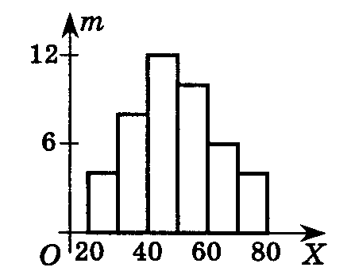
6. Укажите частотную таблицу,
соответствующую гистограмме,
представленной на рисунке.

А | Значение, Х | 20-30 | 30-40 | 40-50 | 50-60 | 60-70 | 70-80
А | Частота, т | 4 | 8 | 12 | 10 | 8 | 3
Б | Значение, Х | 20-30 | 30-40 | 40-50 | 50-60 | 60-70 | 70-80
Б | Частота, т | 4 | 8 | 12 | 10 | 6 | 4
В | Значение, Х | 20-30 | 30-40 | 40-50 | 50-60 | 60-70 | 70-80
В | Частота, т | 4 | 6 | 12 | 10 | 8 | 4
Г | Значение, Х | 20-30 | 30-40 | 40-50 | 50-60 | 60-70 | 70-80
Г | Частота, т | 3 | 6 | 10 | 12 | 7 | 4

7. В вазе стоит 6 белых, 4 красных и 8 розовых гвоздик. Какова вероятность того, что
наугад взятая гвоздика будет красной?
А | Б | В | Г
$\frac{1}{4}$ | $\frac{2}{9}$ | $\frac{1}{3}$ | $\frac{4}{9}$

8. Группа учащихся из 12 человек сдавала экзамен по математике. Знания оценивались
по 12-бальной системе. Оценки, полученные учащимися, соответственно
списку такие: 12;9;8;6;8;7;7;10;11;9;8;10. Найдите медиану этого распределения.
А | Б | В | Г
10 | 8 | 8,5 | 9

9. Чему равно среднее значение выборки 4;6;6;6;7;8;8;9;11;12
А | Б | В | Г
6 | 8 | 7,5 | 7,7

10. Вероятность попадания в цель при стрельбе по мишеням равна $\frac{2}{3}$. Какое количество
выстрелов произвел стрелок, если в цель он попал 8 раз?
А | Б | В | Г
12 | 16 | 18 | 24

11. Установите соответствие между событием (1-4) и вероятностью этого события (А-Д).
При подбрасывании игрального кубика:
1. выпадет количество очков кратное 8. А. $\frac{1}{6}$
2. выпадет количество очков больше 3. Б. 1
3. выпадет 2 очка. В. $\frac{1}{2}$
4. выпадет меньше 7 очков. Г. $\frac{1}{3}$
Д. 0

Тест № 9. (Уровень Б)
«Элементы теории вероятностей. Начальные сведения о статистике».

1. В комнате находилось 16 детей, половина из которых – мальчики. Четыре мальчика
вышли из комнаты. Какова вероятность того, что следующий ребенок, который
выйдет из комнаты будет мальчик?
А | Б | В | Г
$\frac{1}{\text{16}}$ | $\frac{1}{3}$ | $\frac{1}{4}$ | $\frac{1}{\text{12}}$

2. Найдите медиану выборки 4;4;7;3;14;4;9;9;7;3;14;14.
А | Б | В | Г
7 | 6,5 | 7,6 | 4 и 14

3. Из двухзначных чисел, кратных 3, наугад выбирают одно число. Какова вероятность
того, что это число будет кратным 6?
А | Б | В | Г
$\frac{1}{2}$ | $\frac{1}{\text{15}}$ | $\frac{1}{\text{30}}$ | $\frac{\text{10}}{\text{33}}$

4. Стрелок выполнил в тире 15 выстрелов и выбил такое количество очков:
10;9;9;10;8;9;10;9;10;10;8;8;6;7;8. Найдите моду данной выборки.
А | Б | В | Г
8 | 10 | 9 | 8,7
5. Каждую грань кубика покрасили или в красный, или в зеленый цвет. Вероятность того,
что при бросании кубика выпадет красная грань, равна $\frac{1}{3}$. Сколько граней
покрасили в зеленый цвет?
А | Б | В | Г
2 | 3 | 4 | 5

6. Укажите выборку, в которой мода и медиана равны.
А | 2; 2; 3; 4; 5; 6; 7; 7; 7; 12; 12;
Б | 4; 4; 6; 6; 6; 7; 7; 10; 10; 12; 15;
В | 2; 6; 6; 10; 10; 12; 12; 12; 14; 14; 16;
Г | 4; 4; 5; 5; 5; 6; 6; 7; 7; 8; 8.

7. Пять карточек пронумерованы числами 1, 2, 3, 4 и 5. Какова вероятность того, что
произведение номеров выбранных наугад двух карточек будет равно нечетному
числу?
А | Б | В | Г
0,1 | 0,2 | 0,3 | 0,4

8. Найдите моду, медиану и среднее значение выборки:
Значение, Х | 4 | 6 | 8 | 10 | 12
Частота, т | 10 | 7 | 3 | 14 | 9
В ответ запишите максимальное из этих значений.

А | Б | В | Г
8,23 | 9 | 10 | 14

9. Игральный кубик подкидывают дважды. Какова вероятность того, что во время этих
двух бросков, выпадет разное количество очков.
А | Б | В | Г
$\frac{1}{6}$ | $\frac{5}{\text{36}}$ | $\frac{5}{\text{18}}$ | $\frac{5}{6}$

10. Найдите среднее значение выборки, заданной таблицей частот
Значение, Х | 2 | 4 | 5 | 6
Частота, т | 4 | 6 | 8 | 2

А | Б | В | Г
5 | 4,2 | 4,25 | 4,5

11. Установите соответствие между событием (1-4) и его вероятностью (А-Д).
1. Учащийся выучил 25 из 30 экзаменационных А. $\frac{5}{6}$
билетов. Какова вероятность того, что он не сдаст экзамен?
2. В партии из 12 деталей 2 бракованных. Какова Б. $\frac{1}{2}$
вероятность того, что взятая наугад деталь
будет качественной? В. $\frac{1}{6}$
3. В поезде 9 вагонов. Какова вероятность, что пассажиру
продадут билет в вагон с номером кратным 3? Г. $\frac{1}{5}$
4. На шести карточках написаны числа от 1 до 6. Какова Д. $\frac{1}{3}$
вероятность того, что сумма чисел, записанных на двух
наугад взятых карточках будет равна 7?

Готовимся к экзамену.

Вариант 2.
1.8. Какова вероятность того, что при одном подбрасывании игрального кубика выпадет
количество очков, равное четному числу?
А)$\frac{1}{6}$; Б) $\frac{1}{2}$ ; В) $\frac{1}{3}$ ; Г) 1 .
Вариант 12.
1.8. На протяжении восьмичасового рабочего дня рабочий каждый час изготовлял
12; 10; 8; 11; 9; 12; 10; 8 деталей. Найдите среднее значение данной выборки.
А) 11; Б) 9; В) 10; Г) 12 .
Вариант 12.
1.7. Из чисел 2; 4; 6; 8; 10 наугад выбрали одно число. Какова вероятность того, что
будет выбрано число 4?
А)$\frac{1}{4}$; Б) $\frac{4}{5}$ ; В) 1; Г) $\frac{1}{5}$ .
Вариант 17.
1.8. В коробке лежат 5 зеленых, 7 желтых и 3 красных шарика. Какова вероятность того,
что наугад извлеченный из коробки шарик будет не зеленого цвета?
А)$\frac{1}{\text{15}}$; Б) $\frac{2}{3}$ ; В) $\frac{7}{\text{15}}$ ; Г) $\frac{1}{5}$ .
Вариант 27.
1.8. Проведя опрос 10 женщин о размере их обуви, получили такие данные: 38; 39; 37;
39; 38; 38; 40; 37; 35; 38. Найдите моду полученных данных.
А) 37; Б) 39; В) 40; Г) 38.
Вариант 29.
1.7. В ящике есть 20 пронумерованных от 1 до 20 жетонов. Какова вероятность того, что
наугад взятый из ящика жетон будет с числом, кратным 6?
А)$\frac{1}{6}$; Б) $\frac{6}{\text{20}}$ ; В) 1; Г) $\frac{3}{\text{20}}$.

Тема: «Числовые последовательности»

Тест № 10. (Уровень А)
«Арифметическая прогрессия».

1. Какая из последовательностей является арифметической прогрессией?
А | Б | В | Г
3; -3; 3; -3… | 25; 17; 10… | 0,25;1;4;16… | 6; 11; 16; 21…

2. Найдите разность арифметической прогрессии (а_{п}), если а₁ = 18, а₃ = 24.
А | Б | В | Г
3 | 6 | -3 | -6

3. Найдите двадцать второй член арифметической прогрессии (а_{п}): -7; -9; -11…
А | Б | В | Г
35 | -49 | -51 | -56

4. В арифметической прогрессии (а_{п}): а₁ = 10,2 и d =0,3. Укажите номер члена, равного
13,5.
А | Б | В | Г
11 | 12 | 13 | 26

5. Вычислите сумму первых восьми членов арифметической прогрессии, в которой
а₁ = -11 и d = 2.
А | Б | В | Г
34 | -120 | 144 | -32

6. Найдите первый член арифметической прогрессии (а_{п}), если а₄ = 15, а₁₀ = 18.
А | Б | В | Г
12,5 | 13 | 13,5 | 14

7. Третий член арифметической прогрессии равен 3, а ее разность равна -3. Сколько
членов этой прогрессии надо взять, чтобы их сумма равнялась 15?
А | Б | В | Г
2 | 3 | 4 | 5

8. Найдите разность арифметической прогрессии (а_{п}), если а₁ = -4, S₁₅ = -7,5.
А | Б | В | Г
-0,5 | 1 | 0,5 | 1,5

9. Определите количество отрицательных членов арифметической прогрессии:
-31; -29; -27…
А | Б | В | Г
15 | 16 | 16,5 | 17

10. Вычислите сумму всех натуральных чисел, которые не больше 150 и делятся на 6.
А | Б | В | Г
900 | 1950 | 1875 | 1800

11. Установите соответствие между арифметической прогрессией (1-4) и ее
характеристикой (А-Д).
1. 10; 17; 24;… А. а₉ = 82
2. 16; 19; 22;… Б. d = 4
3. 4; 3; 2;… В. а₆ = 45
4. -7; -3; 1 Г. S₈ = 4
Д. S₁₁ = 341

Тест № 10. (Уровень Б)
«Арифметическая прогрессия».

1. Ребенок строит башню из кубиков так, что в верхнем ряду лежит 1 кубик, в
следующем – 2 кубика, в третьем – 3 кубика и т. д. Сколько ему необходимо
кубиков, чтобы построить башню из 12 рядов?
А | Б | В | Г
60 | 72 | 78 | 84

2. Какая из формул задает арифметическую прогрессию?
А | Б | В | Г
а_{п} = 3п² | а_{п} = п +$\frac{1}{п}$ | а_{п} = 3п – 2 | а_{п} = $\frac{1}{п+2}$

3. В арифметической прогрессии (а_{п}), а₁₀₀ =300, а₂₀₀ =450. Чему равен а₁₇₁ ?
А | Б | В | Г
408 | 151,5 | 342 | 406,5

4. Определите номер первого положительного члена арифметической прогрессии
-32; -30; -28;…
А | Б | В | Г
18 | 17 | 16 | 14

5. Сколько нужно взять членов арифметической прогрессии (а_{п}): а₁ = $2\frac{3}{4}$, d =$\frac{2}{5}$, чтобы
их сумма равнялась 39$\frac{3}{\text{20}}$?
А | Б | В | Г
9 | 10 | 11 | 12

6. Сумма первого и пятого членов возрастающей арифметической прогрессии равна 14,
а произведение второго и четвертого членов равно 45. сколько членов этой
прогрессии надо взять, чтобы в сумме получить 24?
А | Б | В | Г
5 | 8 | 6 | 4

7. Найти сумму членов арифметической прогрессии (а_{п}) с седьмого по девятнадцатый
включительно, если а₁ = 8, а₁₅ = 64.
А | Б | В | Г
696 | 728 | 836 | 848

8. В арифметической прогрессии а₅ = 4. Найдите S₉ .
А | Б | В | Г
32 | 36 | 40 | 42

9. Найти, при каком значении а числа а² + а; 4а – 2а²; 3 – 9а и 3 – 6а – а³ являются
последовательными членами арифметической прогрессии (а_{п}).
А | Б | В | Г
0,48 | 0,2 | 3 | -18

10. Найдите сумму всех натуральных чисел не кратных 8, заключенных в промежутке
от 50 до 200 включительно.
А | Б | В | Г
2432 | 12000 | 16443 | 18875

11. Установите соответствие между данными арифметическими прогрессиями (1-4) и
их характеристиками (А-Д).
1. (а_{п}): d = -0,4; п = 12; а_{п} = 24 А. а₁ = $6\frac{4}{5}$
2. (а_{п}): а₁ = -35; d = 5; S_{п} = 250 Б. п = 100
3. (а_{п}): d = $\frac{1}{2}$; а_{п} = 50; S_{п} = 2525 В. а₁ = 6,4
4. (а_{п}): а₁ = $−\frac{1}{2}$; а_{п} =$−\text{29}\frac{1}{2}$; S_{п} = -450 Г. d = -1
Д. п = 20

Готовимся к экзамену.

Вариант 5.
1.7. Найдите разность арифметической прогрессии 8; 3; -2; -7;…
А) 5; Б) -5; В) 8; Г) 3.
Вариант 6.
1.8. Найдите первый член арифметической прогрессии (а_{п}), если а₅ = 35, d = 6.
А) 10; Б) 11; В) 5; Г) 15.
Вариант 15.
1.7. Дана арифметическая прогрессия (а_{п}). Найдите а₅ , если а₁ = 6, d = -4.
А) -14; Б) 10; В) -12; Г) -10.
Вариант 16.
1.8. Найдите сумму первых пяти членов арифметической прогрессии (а_{п}), если а₁ = 3,
d = -2.
А) -4; Б) 20; В) -5; Г) -10.
Вариант 25.
1.7. Найдите сумму первых восьми членов арифметической прогрессии (а_{п}), если
а₁ = 2,5, d = -2.
А) 56; Б) 72; В) -36; Г) -72.
Вариант 26.
1.8. Найдите порядковый номер члена а_{п} арифметической прогрессии, если а₁ = 5, d = 3,
а_{п} = 29.
А) 8; Б) 9; В) 7; Г) 10.

Тест № 11. (Уровень А)
«Геометрическая прогрессия».

1. В геометрической прогрессии (в_{п}) известны в₁ = 1,6 и q = 2. Найдите в₅ .
А | Б | В | Г
12,8 | 16 | 25,6 | 51,2

2. Найдите первый член геометрической прогрессии (в_{п}), если в₅ = 3 и q = 3.
А | Б | В | Г
81 | 27 | $\frac{1}{\text{81}}$ | $\frac{1}{\text{27}}$

3. Найдите знаменатель геометрической прогрессии, если известно, что в₄ = 12, в₆ = 48 .
А | Б | В | Г
$\frac{1}{2}$ | 2 | 4 | 18

4. Найдите сумму четырех первых членов геометрической прогрессии, если в₁ = 3 и q = -2.
А | Б | В | Г
-15 | -8 | -45 | 8

5. Найдите первый член геометрической прогрессии, в которой q = 2, S₅ = 93.
А | Б | В | Г
3 | $5\frac{\text{13}}{\text{16}}$ | -3 | $\frac{1}{3}$

6. Найдите сумму бесконечной геометрической прогрессии 0,6; -0,06; 0,006;…
А | Б | В | Г
$−\frac{\text{27}}{\text{55}}$ | $\frac{6}{\text{11}}$ | $\frac{3}{\text{55}}$ | -6

7. Представьте в виде обыкновенной дроби число 0,(17).
А | Б | В | Г
$1\frac{7}{\text{100}}$ | $\frac{\text{17}}{\text{99}}$ | $\frac{\text{17}}{\text{100}}$ | $\frac{1}{7}$

8. Число 486 является членом геометрической прогрессии: $\frac{2}{3}$ ; 2; 6;… Найдите номер
этого члена.
А | Б | В | Г
8 | 5 | 6 | 7

9. Геометрическая прогрессия (в_{п}) задана формулой общего члена в_{п} = 0,2·5^{п}. Найдите
сумму первых шести членов этой прогрессии.
А | Б | В | Г
3906 | 3125 | 2625 | 781

10. В треугольнике с основанием 32см проведена средняя линия, параллельная основанию.
В образовавшемся треугольнике таким же образом проведена средняя линия и т.д.
Найдите среднюю линию шестого треугольника.
А | Б | В | Г
5$\frac{1}{3}$ | 2 | 0,5 | 1

11. Установите соответствие между геометрической прогрессией (1-4) и ее
характеристикой (А-Д).
1. -20; 2; -0,2; … А. q = 0,9
2. 162; 54; 18; … Б. b₅ = 0,002
3. 11$\frac{1}{9}$; 10; 9; … В. S₆ = -18,1818
4. -3; 6; -12; … Г. b₈ = $\frac{2}{\text{27}}$
Д. S₆ = -129

Тест № 11. (Уровень Б)
«Геометрическая прогрессия».

1. Последовательность (х_{п}) – геометрическая прогрессия. Выберите последовательность,
которая не является геометрической прогрессией.
А | х₁+1; х₂+1; х₃+1; … х_{п}+1; …
Б | 5х₁; 5х₂; 5х₃; … 5х_{п}; …
В | $х_{1}^{2}$;$х_{2}^{2}$;$х_{3}^{2}$; … $х_{п}^{2}$; …
Г | $\frac{1}{х_{1}}$;$\frac{1}{х_{2}}$;$\frac{1}{х_{3}}$;…$\frac{1}{х_{п}}$;…

2. Известны первый член и знаменатель геометрической прогрессии (в_{п}). найдите в₅ ,
если в₁=$\sqrt{\frac{2}{3}}$; q = $−\sqrt{6}$.
А | Б | В | Г
-3$\sqrt{3}$ | -5$\sqrt{6}$ | -12 | 12$\sqrt{6}$

3. Пятый и девятый члены геометрической прогрессии с положительными членами
равны соответственно 135 и $\frac{5}{3}$. Найдите сумму заключенных между ними членов
этой прогрессии.
А | Б | В | Г
67$\frac{2}{3}$ | 45$\frac{1}{9}$ | 200 | 65

4. Найдите сумму бесконечной геометрической прогрессии (в_{п}): $\frac{1}{2−\sqrt{2}}$; $\frac{1}{2}$; …
А | Б | В | Г
$\frac{2}{\sqrt{2}−2}$ | $\frac{1}{\sqrt{2}−1}$ | $\frac{2−\sqrt{2}}{2}$ | 2

5. Представьте в виде обыкновенной дроби число 2,5(14).
А | Б | В | Г
$\frac{\text{2514}}{\text{1000}}$ | $\frac{\text{514}}{\text{1000}}$ | $\frac{\text{14}}{\text{990}}$ | $\frac{\text{2489}}{\text{990}}$

6. При каком значении у значения выражений 2у – 3; у + 2; у +14 будут
последовательными членами геометрической прогрессии? Если таких значений
несколько, в ответ запишите их произведение.
А | Б | В | Г
26 | -46 | -9 | 18

7. Дана геометрическая прогрессия с положительными членами, в которой с₃ = 45,
с₅ = 405. Сколько членов прогрессии надо взять, чтобы их сумма равнялась 200?
А | Б | В | Г
6 | 5 | 4 | 3

8. Найдите знаменатель геометрической прогрессии, состоящей из шести членов, зная,
что сумма трех первых ее членов равна 336, а сумма трех последних равна 42.
А | Б | В | Г
$\frac{1}{4}$ | $\frac{1}{3}$ | $\frac{1}{2}$ | $\frac{1}{6}$

9. Сумма второго и третьего членов геометрической прогрессии равна 15, а разность
четвертого и второго равна 45. Найдите пятый член этой прогрессии.
А | Б | В | Г
192 | 184 | 150 | 135

10. В окружность радиуса 8см вписан квадрат, в который снова вписана окружность и
т.д. Найдите сумму длин всех таких окружностей.
А | Б | В | Г
32(2 –$\sqrt{2}$)π | 32π | 8$\sqrt{2}$π | 16(2 +$\sqrt{2}$)π

11. Установите соответствие между геометрической прогрессией (с_{п}) (1-4) и ее
характеристикой (А-Д).
1. с_{п} = 54; q = 3; S_{п} = 80$\frac{2}{3}$ А. п = 5
2. с_{п} = 3; q = 0,5; S_{п} = 93 Б. S₄ = $\frac{\text{160}}{\text{729}}$
3. с₅ = $\frac{4}{9}$; с₇ = 4 В. q = $\frac{1}{3}$
4. с₂ = 27·с₅ ; с₄ = $\frac{4}{3}$ Г. с₁ = $\frac{2}{3}$
Д. с₁ = $\frac{1}{\text{27}}$

Готовимся к экзамену.

Вариант 1.
1.8. Найдите сумму бесконечной геометрической прогрессии -6; 1; $−\frac{1}{6}$; …
А) $−7\frac{1}{5}$; Б) $5\frac{1}{7}$; В) $7\frac{1}{5}$; Г)$−5\frac{1}{7}$.
Вариант 10.
1.7. Найдите знаменатель геометрической прогрессии 6; -2; $\frac{2}{3}$; $−\frac{2}{9}$; …
А) $\frac{1}{3}$; Б) $−\frac{1}{3}$; В) 3; Г) -3.
Вариант 11.
1.8. Найдите четвертый член геометрической прогрессии $\frac{1}{3}$; -1; 3; …
А) -9; Б) 9; В) 27; Г) -27.
Вариант 20.
1.7. Дана геометрическая прогрессия (в_{п}). Найдите в₄ , если в₁ = -32, q = $−\frac{1}{2}$.
А) -4; Б) 4; В) -2; Г) 2.
Вариант 21.
1.8. Найдите первый член геометрической прогрессии (в_{п}), если S₃ = 52, q = 3.
А) 2; Б) 4; В) $\frac{1}{4}$; Г) -4.
Вариант 30.
1.7. Найдите сумму первых пяти членов геометрической прогрессии (в_{п}), если в₁ = 3,
q = -2.
А) -31; Б) 11; В) 33; Г) 31.

